

**计算机与信息学院**

**《数据库系统课程设计》报告**

|  |  |
| --- | --- |
| **选题题目：** | **火车站票务管理系统** |
| **学号姓名：** | **2021214794 丁欣瑶** |
| **专业班级：** | 计科21-2班 |
| **指导老师：** | **郑淑丽** |

**2024年 6 月 21 日**

目录

一. 引言 4

1.1 系统开发概述 4

1.2 系统功能概述 5

1.3 分工介绍 6

二. 需求分析 7

2.1 功能需求 7

2.2 非功能需求 11

三. 概念模型设计 16

3.1 ER图 16

3.2 实体 16

3.3 实体之间的关系 17

四. 逻辑模型设计 17

4.1 关系模式 17

4.2 完整性约束 18

五. 对象模型设计 20

5.1 表 20

5.2 视图 24

5.3 触发器 26

5.4 存储过程 31

六. 后端实现 33

6.1 技术栈介绍 33

6.2 路由设计 34

6.3 数据库交互 37

七. 前端实现 38

7.1 技术栈介绍 38

7.2 页面布局与样式 39

7.3 交互逻辑实现 41

八. 项目演示 42

九. 总结与展望 43

9.1 项目总结 43

9.2 不足之处 43

十. 参考文献 45

# 引言

## 系统开发概述

随着我国铁路事业的蓬勃发展，高铁网络的不断扩张，人们出行方式的多样化，乘坐火车已成为大众出行的重要选择。与此同时，火车票务管理的重要性日益凸显。然而，目前许多火车站的票务管理仍停留在人工操作阶段，这严重制约了工作效率，无法满足日益增长的客流需求。在信息技术高速发展的今天，引入高效的计算机系统来协助处理火车票务管理工作已成为迫切需求。因此，开发一套具有完整的车次管理、票价管理、销售管理、统计分析等功能的火车站票务管理系统势在必行。

本系统的设计将首先根据需求分析构建E-R模型，然后将E-R模型转化为相应的关系模型。对每个关系模型，我们将设计出相应的数据库表结构，并进行表空间分配、视图创建、存储过程设计等工作。

火车站票务管理系统的最终目标是:在现代计算机网络和数据库技术的基础上，利用先进的开发平台，配置适当的硬件，开发一个具有开放性、可扩展性、易维护性、人机交互友好的票务管理系统。该系统将实现火车站票务销售的自动化，为管理层提供准确、详细、及时的票务销售信息。总之，本系统将具备实时性、高效性、便捷性、完善性和安全性等特点，同时保证用户界面简洁明了，易于操作，后台程序便于维护。

本课程设计任务旨在通过开发火车站票务管理系统，使学生深入学习数据库系统的设计与开发过程。我们将使用MySQL相关软件作为开发工具，通过对计算机硬件和软件解决方案的论证，对应用领域进行深入调查分析，参考各种相关资料，并进行实际的数据库系统开发实践。我们已成功实现设计任务书的各项要求，开发出一个功能完备的火车站票务管理系统，使其能够满足现代火车站票务管理的各项需求，并且还对其它功能进行了相应的扩展。

## 系统功能概述

(1) 系统功能的基本要求：

①车次管理：

·实现车次信息的输入、修改、删除和查询

·管理车次的基本信息，如车次ID、始发站、终点站、车型、车厢数量等

②价格管理：

·设置和调整各车次到不同站点的票价

·支持不同座位类型（商务座、一等座、二等座）的价格管理

③业务员管理：

·实现业务员账户的创建、修改和权限管理

·记录业务员的工作表现和销售数据

④车票销售管理：

·输入旅客基本信息

·为旅客安排车次和座位

·自动更新剩余座位数，防止超售（使用触发器实现）

⑤统计查询功能：

·统计指定车次指定发车时间的车票销售情况（使用存储过程实现）

·统计指定日期各业务员的车票销售收入（使用存储过程实现）

⑥退票管理：

·处理退票申请

·自动更新座位信息和财务数据（使用触发器实现）

⑦数据管理：

·实现数据的备份功能

·提供数据恢复功能

(2) 数据库要求：

数据库中至少应该包含以下数据表：

①用户表（users）：存储业务员信息

②火车站表（station）：存储所有站点信息

③车次表（train）：存储车次基本信息

④车次途径站点表（train_stopover）：存储每个车次的途径站点信息

⑤发车表（schedule）：存储具体的发车信息

⑥发车途径时间表（schedule_stopover_time）：存储每次发车的具体途径时间

⑦价格表（price）：存储不同车次、不同站点间的票价信息

⑧剩余座位表（remaining_seats）：记录每次发车的剩余座位情况

⑨车票表（ticket）：记录售出的车票信息

## 分工介绍

**王键钊：**参与需求分析，理解并整理用户需求，确保系统功能满足用户期望。负责后端设计，包括选用合适的技术架构和开发核心业务逻辑，确保系统的稳定和高效运行。参与前端开发，确保前后端的正确连接。参与数据库的表和视图设计，负责前端与后端、后端与数据库之间的连接工作，确保数据传输顺畅。参与系统的功能测试和性能测试，编写测试用例，发现并修复问题。还负责系统的数据备份与恢复功能，确保数据安全和系统可靠。

**丁欣瑶：**参与需求分析，理解和整理用户需求，确保系统设计符合用户需求。参与前端开发，设计和实现用户界面，提升用户体验。设计和实现数据库中的触发器和存储过程，优化数据库操作，确保数据处理的正确性和高效性。参与数据库的表和视图设计，参与系统的功能测试和性能测试，编写测试用例，及时发现并修复问题。还负责系统的数据备份与恢复功能，制定备份策略，确保数据在发生故障时能够迅速恢复。

# 需求分析

## 功能需求

### 站点管理station_manage

a. 系统提供添加、删除、搜索站点的功能，用户能输入新站点信息并点击"添加"按钮来创建新站点，能选择要删除的站点并点击"删除"按钮，能输入搜索关键词并点击"搜索"按钮来查找特定站点。

b. 系统显示所有站点的列表，列表包含站点名称，每个站点条目提供相应的操作（删除）选项。

### 车次管理train_manage

a. 搜索车次：系统提供搜索功能，允许用户查找特定车次

b. 添加车次：用户能添加新的车次，包括以下信息：车次号，始发站，终点站

型号，车厢数，商务座数量，一等座数量，二等座数量

c. 车次列表显示：系统显示所有车次的列表，包含上述信息，每个车次条目提供操作（修改、途径站点、查看发车、删除）选项

d. 修改车次信息：用户能修改现有车次的信息，包括始发站、终点站、型号、车厢数和各类座位数量

e. 删除车次：系统提供删除车次的功能，并有确认机制防止误操作

### 发车管理

a. 查看发车时刻表：用户能查看特定车次的发车时刻表

b. 添加发车时间：系统允许用户为车次添加新的发车时间

c. 修改发车时间：用户能修改现有的发车时间

d. 删除发车时间：系统提供删除特定发车时间的功能，并有确认机制

### 途经站点管理

a. 查看途经站点：用户能查看特定车次的所有途经站点信息

b. 添加途经站点：系统允许用户为车次添加新的途经站点，包括站点编号、站点名、停靠时间和到达下一站时间

c. 修改途经站点信息：用户能修改现有途经站点的信息，包括停靠时间和到达下一站时间

d. 删除途经站点：系统提供删除特定途经站点的功能

e. 调整站点顺序：用户能调整途经站点的顺序

### 票价管理price_manage

a. 票价搜索功能：系统系统搜索功能，允许用户查找特定票价信息，用户可以输入搜索条件（可包括车次号或始发站或终点站任何一个条件或其条件组合），系统根据搜索条件显示匹配的票价信息

b. 票价列表显示：系统能显示所有票价信息的列表，列表包含信息有车次号、始发站、终点站、商务座价格、一等座价格、二等座价格，每个票价条目应提供操作选项

c. 修改票价功能：用户能修改现有的票价信息，修改功能应包括：商务座价格

、一等座价格、二等座价格，系统应提供一个修改界面（如模态窗口）用于输入新的价格信息，修改完成后，系统应更新并显示最新的票价信息

### 购票管理sale_manage

a. 搜索车次功能：系统提供搜索功能，允许用户查找特定车次，用户能输入搜索条件（可能包括出发站、到达站、日期等），系统根据搜索条件显示匹配的车次信息

b. 车次列表显示：系统显示符合搜索条件的车次列表,列表应包含以下信息：车次号、出发站、到达站、出发时间、到达时间、商务座余票数量、一等座余票数量、二等座余票数量，每个车次条目应提供操作选项（如"购票"按钮）

c. 选择座位类型功能：用户选择购票后，系统显示可选的座位类型，和每种座位类型的价格，用户应能选择想要的座位类型（商务座、一等座或二等座）

d. 确认购票功能：用户选择座位类型后，系统提供确认购票的界面，用户需要输入乘客ID，系统提供"确认购票"按钮完成购票流程

e. 余票实时更新：系统实时更新并显示各类座位的余票数量

f. 错误处理：系统应妥善处理可能出现的错误（如余票不足、系统故障等），并向用户提供清晰的错误信息

g. 购票历史：系统可考虑提供查看购票历史的功能

### 退票管理refund_manage

a. 搜索车票功能：系统提供搜索功能，允许用户查找特定的车票，用户能输入搜索条件（可能包括票ID、乘客ID、车次号等），系统根据搜索条件显示匹配的车票信息

b. 车票列表显示：系统显示符合搜索条件的车票列表，列表包含以下信息：票ID、乘客ID、售票员ID、发车ID、出发站、到达站、座位类型、票价、操作时间，每个车票条目提供操作选项（如"退票"按钮）

c. 退票确认功能：用户选择退票后，系统显示退票确认对话框，确认对话框清楚说明退票操作不可逆，用户能选择确认退票或取消操作

d. 退票处理：用户确认退票后，系统处理退票请求,系统更新相关数据库，包括车票状态、座位可用性等

### 业务员管理user_manage

a. 搜索业务员功能：系统提供搜索功能，允许管理员快速查找特定业务员，用户能输入搜索条件（可能包括UID、姓名等），系统根据搜索条件显示匹配的业务员信息

b. 业务员列表显示：系统显示所有业务员的列表或符合搜索条件的业务员列表，

列表应包含以下信息：UID（业务员唯一标识符）、姓名，每个业务员条目应提供操作（修改姓名、修改密码）选项

c. 修改业务员姓名功能：管理员能修改业务员的姓名，修改时需要输入密码进行身份验证，系统应提供输入新姓名的界面，修改完成后，系统应更新并显示最新的业务员信息

d. 修改业务员密码功能：管理员能修改业务员的密码，修改时需要输入旧密码进行验证，系统应提供输入新密码的界面，密码修改后应立即生效

e. 删除业务员功能：管理员能删除业务员账户,删除操作前应显示确认对话框，警告此操作不可恢复，用户确认后才执行删除操作

### 统计指定车次指定发车时间的售票情况statistics_train

a. 搜索功能：系统提供搜索功能，允许用户查找特定车次和发车时间的售票信息，用户应能选择车次号和发车时间作为搜索条件

b. 车次售票信息显示：系统显示符合搜索条件的车次售票信息列表，列表应包含以下信息：车次、发车时间、当前站、下一站、座位等级、总座位数、已售座位数、剩余座位数

c. 统计计算：系统自动计算并显示已售座位数和剩余座位数

### 统计指定日期各业务员的车票销售情况statistics_staff

a. 搜索功能：系统提供搜索功能，允许管理员查找时间段的销售统计信息。用户能选择日期范围作为搜索条件。

b. 业务员销售统计显示：系统显示符合搜索条件的业务员销售统计信息列表。列表包含以下信息：业务员ID、总销售额。

c. 统计计算：系统自动计算并显示每个业务员的总销售额。

d. 数据更新：系统能够实时或定期更新业务员销售统计数据，确保显示的信息是最新的。

e. 排序功能：系统允许用户根据业务员ID或总销售额对列表进行排序。

f. 柱状图展示：系统能够将销售统计数据以柱状图形式展示，直观显示各业务员的销售业绩比较。

g. 时间范围选择：系统允许用户选择特定的时间范围（如日、周、月、年）进行统计，以便进行不同时间维度的分析。

### 数据备份与恢复

a. 数据备份：定期备份系统数据，防止数据丢失。

b. 数据恢复：在数据丢失或系统故障时，能够快速恢复数据，保障系统的连续运行。

## 非功能需求

### 性能需求

站点管理页面：所有操作（添加、删除、搜索）能迅速响应并更新站点列表；

车次管理页面：所有操作能快速响应，及时更新显示结果

车票管理页面：所有操作（搜索、修改）能迅速响应并更新票价列表

购票管理页面：所有操作（搜索、选择座位、确认购票）能迅速响应，购票成功后应即时更新余票信息

退票管理页面：所有操作（搜索、退票确认）能迅速响应，退票成功后即时更新车票列表和相关数据

业务员管理页面：所有操作（搜索、修改、删除）能迅速响应并更新业务员列表

售票信息页面：售票信息应以表格形式呈现，清晰显示各项数据

售票信息页面：系统应能快速处理和显示大量数据，保证查询效率

业务员售票页面：系统能够快速处理和显示大量的销售统计数据，保证查询和显示的效率

### 可用性需求

**系统可靠性**:

a. 系统应保证99.9%的运行时间，每月允许的计划外停机时间不超过43分钟。

b. 系统应能处理并发用户访问，在高峰时段至少支持1000名用户同时在线操作而不影响性能。

c. 系统应具备数据备份机制，每日进行全量备份，每小时进行增量备份，确保数据不会因系统故障而丢失。

d. 系统应能在5分钟内完成故障恢复，将数据恢复到最近的备份点。

e. 系统应具备负载均衡能力，在服务器负载过高时自动分配流量到其他服务器。

**容错性**:  
a. 系统应具备冗余设计，关键组件应有备份，以确保单点故障不会导致整个系统瘫痪。

b. 系统应能检测并自动处理常见的错误情况，如网络连接中断、数据库查询超时等。

c. 当部分功能模块发生故障时，系统应保证其他功能模块正常运行。

d. 系统应具备自动重试机制，在遇到临时性故障（如网络波动）时能够自动尝试重新执行操作。

e. 系统应提供详细的错误日志，记录所有异常情况，便于后续分析和处理。

**系统可维护性**:

a. 系统应采用模块化设计，便于单独升级或替换某个功能模块而不影响整体系统。

b. 系统应提供管理员后台，允许授权人员进行系统配置、参数调整等操作，无需直接修改代码。

c. 系统应具备版本控制机制，支持回滚到之前的稳定版本。

d. 系统应提供详细的操作日志和系统日志，便于问题定位和性能优化。

e. 系统应支持热更新，允许在不停机的情况下进行小规模的功能更新或bug修复。

f. 系统应提供完善的文档，包括系统架构、数据库结构、API接口等，便于开发人员理解和维护。

g. 系统应具备自动化测试套件，确保每次更新后核心功能的正确性。

h. 系统应提供性能监控工具，实时监控系统资源使用情况，并在达到预设阈值时发出警告。

i. 系统应支持远程维护，允许授权的技术人员远程访问系统进行故障诊断和维护。

j. 系统应提供用户反馈机制，便于收集用户使用过程中遇到的问题和改进建议。

### 安全性需求

**数据加密与传输安全**:系统对敏感数据进行加密存储，采用sha256等安全加密算法，确保数据的保密性。

**数据验证**:系统对输入的数据进行验证，确保数据的完整性和正确性（如非负数、合理范围内）；系统验证输入的乘客ID的有效性；系统确保所选座位类型有余票；系统验证输入的密码是否正确；

**身份认证与授权**:  
系统确保只有授权用户能够进行站点管理操作、车次管理操作、票价管理操作、退票操作、业务员管理操作、查看售票情况统计信息、查看业务员销售统计信息。

### 界面需求

**用户界面友好性**:界面采用简洁明了的设计，清晰直观，便于操作，搜索功能位于页面顶部，方便用户快速查找；

**操作便捷性**:所有功能通过按钮或链接方便地访问，使用模态窗口进行添加、修改、选择座位类型和确认购票、退票确认、修改姓名、修改密码和删除操作等操作，提高用户体验；

**一致的界面风格**:站点列表应以表格形式呈现，清晰显示站点信息和操作选项；票价列表应以表格形式呈现，清晰显示各项信息；车次列表应以表格形式呈现，清晰显示各项信息；车票列表应以表格形式呈现，清晰显示各项信息；业务员列表应以表格形式呈现，清晰显示各项信息；

### 可移植性需求

**适应不同操作系统**:

a. 系统后端应能在主流服务器操作系统上运行，包括但不限于 Windows Server、Linux（如 Ubuntu、CentOS）和 Unix 系统。

b. 系统应提供跨平台的安装包或部署脚本，确保在不同操作系统上都能顺利完成安装和配置。

**适应不同浏览器/设备**:

a. 系统的前端界面应兼容主流的 Web 浏览器，包括但不限于 Chrome、Firefox、Safari、Edge 和 Internet Explorer 11（如果需要支持旧版本）。

b. 系统使用标准的 Web 技术（HTML5、CSS3、JavaScript）开发，避免使用特定浏览器的专有特性。

c. 系统的关键功能应在不同浏览器和设备上保持一致性，避免因兼容性问题导致功能缺失。

d. 系统应考虑不同设备的输入方式，支持触屏操作和鼠标键盘操作。

f. 系统应优化图片和多媒体内容的加载，确保在移动设备上也能快速加载并节省流量。

g. 系统应提供渐进式增强的功能实现，在不支持某些高级特性的浏览器上仍能提供基本功能。

h. 系统应支持主流的移动操作系统，如 iOS 和 Android，可考虑开发相应的移动应用或针对移动浏览器优化的 Web 应用。

i. 系统应提供跨设备的数据同步功能，使用户能够在不同设备间无缝切换使用。

# 概念模型设计

## ER图

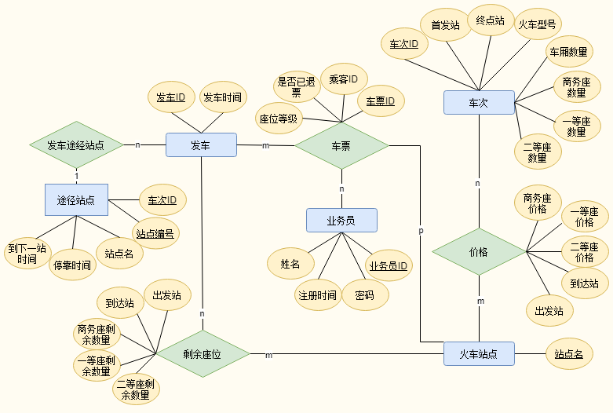

## 实体

发车：包含发车ID和发车时间等属性。

途径站点：包含主次ID、站点编码、到达站、到下一站时间和停靠时间等属性。

剩余座位：包含商务座到达剩余量、一等座到达剩余量、二等座到达剩余量、商务座出发剩余量、一等座出发剩余量和二等座出发剩余量等属性。

车票：包含是否已退票、乘客ID、主票ID和座位等级等属性。

业务员：包含业务员ID、姓名、注册时间和密码等属性。

车次：包含首发站、终点站、火车型号、车厢数量、商务座数量、一等座数量、二等座数量和主次ID等属性。

火车站点：包含到达站、出发站和站点名等属性。

价格：包含商务座价格、一等座价格和二等座价格等属性。

## 实体之间的关系

·发车与途径站点之间存在一对多关系，即每个发车记录可以关联多个途径站点。

·途径站点与剩余座位之间存在一对多关系，即每个途径站点可以有多个剩余座位记录。

·车票与发车之间存在多对一关系，即每张车票对应一个发车记录。

·车票与业务员之间存在多对一关系，即每张车票由一个业务员办理。

·车次与发车之间存在一对多关系，即每个车次可以包含多个发车记录。

·车次与火车站点之间存在一对多关系，即每个车次包含多个火车站点。

·价格与火车站点之间存在多对一关系，即不同的站点有不同的价格。

通过这些实体及其关系，可以实现火车票务系统的核心功能，如车票预订、退票、查询余票、查看发车信息等。这张ER图为系统的数据库设计提供了清晰的结构和关系逻辑。

# 逻辑模型设计

## 关系模式

红字表示主码，下划线表示外码，

1火车站表(站点名称) station

2车次表(车次ID，首发站，终点站，火车型号，车厢数量，商务座数量，一等座数量，二等座数量) train

3车次发车表(发车ID，车次ID，发车时间) schedule

4车次途径站点(车次ID，站点编号，站点名，停靠时间，到达下一站时间) train_stopover

5发车途径时间表(发车ID, 站点编号，停靠时间，到达下一站时间) schedule_stopover_time

6价格表(车次ID，出发站，到达站，商务座价格，一等座价格，二等座价格) price

7剩余座位表(发车ID，出发站，到达站，商务座剩余座位数量，一等座剩余座位数量，二等座剩余座位数量) remaining_seats

8业务员表(业务员ID，密码，业务员姓名，注册时间，是否离职) user

9车票表(车票ID，乘客ID，业务员ID，发车ID，出发站，到达站，座位等级，是否已退票, 价格, 操作时间) ticket

## 完整性约束

### 实体完整性

users表：uid作为主键，确保每个业务员的唯一性。

station表：station_name作为主键，确保每个火车站名称的唯一性。

train表：train_id作为主键，确保每个车次的唯一性。

train_stopover表：(train_id, stopover_number)作为复合主键，确保每个车次的每个站点编号的唯一性。

schedule表：schedule_id作为自增主键，确保每个发车计划的唯一性。

schedule_stopover_time表：(schedule_id, stopover_number)作为复合主键，确保每个发车计划的每个站点时间的唯一性。

price表：(train_id, start_station, end_station)作为复合主键，确保每个车次的每对起始站和终点站价格的唯一性。

remaining_seats表：(schedule_id, start_station, end_station)作为复合主键，确保每个发车计划的每对起始站和终点站剩余座位的唯一性。

ticket表：ticket_id作为自增主键，确保每张车票的唯一性。

### 参照完整性

train表：start_station和end_station引用station表的station_name。

train_stopover表：train_id引用train表的train_id，station_name引用station表的station_name。

schedule表：train_id引用train表的train_id。

schedule_stopover_time表：schedule_id引用schedule表的schedule_id。

price表：train_id引用train表的train_id，start_station和end_station引用station表的station_name。

remaining_seats表：schedule_id引用schedule表的schedule_id，start_station和end_station引用station表的station_name。

ticket表：staff_id引用users表的uid，schedule_id引用schedule表的schedule_id，start_station和end_station引用station表的station_name。  
ticket表：staff_id引用用户表的UID，schedule_id引用时间表表的schedule_id，start_station和end_station引用站表的station_name。

### 用户定义完整性

users表：

pwd不允许为空

uname不允许为空

registration_time默认为当前时间戳

is_deleted默认为FALSE

train表：

num_carriages、num_business_seats、num_first_class_seats、 num_second_class_seats都必须大于0

train_stopover表：

stop_duration和time_to_next_stopover必须大于等于0

schedule_stopover_time表：

stop_duration和time_to_next_stopover必须大于等于0

price表：

business_seat_price、first_class_seat_price、second_class_seat_price不允许为 空

remaining_seats表：

remaining_business_seats、remaining_first_class_seats、 remaining_sceond_class_seats必须大于等于0

ticket表：

seat_class限制为枚举类型：'商务座'、'一等座'、'二等座'

is_refunded默认为0

station表：

有车次使用火车站时不可删除（这需要在应用层面实现）

# 对象模型设计

## 表

表：业务员表(users)  
描述：存储业务员信息  
字段：

* 用户ID (uid): 字符串, 长度50, 主键
* 密码 (pwd): 字符串, 长度255, 不为空
* 用户名 (uname): 字符串, 长度20, 不为空
* 注册时间 (registration_time): 日期时间, 默认当前时间戳, 不为空
* 是否删除 (is_deleted): 布尔值, 默认FALSE, 不为空

表：火车站点表(station)  
描述：存储火车站信息  
字段：

* 站点名 (station_name): 字符串, 长度50, 主键

表：车次表(train)  
描述：存储车次信息  
字段：

* 车次ID (train_id): 字符串, 长度50, 主键
* 首发站 (start_station): 字符串, 长度50, 不为空, 外键引用station(station_name)
* 终点站 (end_station): 字符串, 长度50, 不为空, 外键引用station(station_name)
* 火车类型 (train_type): 字符串, 长度50, 不为空
* 车厢数量 (num_carriages): 整数, 不为空, 大于0
* 商务座数量 (num_business_seats): 整数, 不为空, 大于0
* 一等座数量 (num_first_class_seats): 整数, 不为空, 大于0
* 二等座数量 (num_second_class_seats): 整数, 不为空, 大于0

表：车次途径站点表(train_stopover)  
描述：存储车次途径站点信息  
字段：

* 车次ID (train_id): 字符串, 长度50, 复合主键的一部分, 外键引用train(train_id)
* 站点编号 (stopover_number): 整数, 复合主键的一部分
* 站点名 (station_name): 字符串, 长度50, 不为空, 外键引用station(station_name)
* 停靠时间 (stop_duration): 整数, 不为空, 默认0, 大于等于0
* 到达下一站时间 (time_to_next_stopover): 整数, 不为空, 默认0, 大于等于0

表：发车计划表(schedule)  
描述：存储发车计划信息  
字段：

* 发车ID (schedule_id): 整数, 主键, 自动增长
* 车次ID (train_id): 字符串, 长度50, 不为空, 外键引用train(train_id)
* 发车时间 (departure_time): 日期时间, 不为空

表：发车途径时间表(schedule_stopover_time)  
描述：存储发车途径站点时间信息  
字段：

* 发车ID (schedule_id): 整数, 复合主键的一部分, 外键引用schedule(schedule_id)
* 站点编号 (stopover_number): 整数, 复合主键的一部分
* 停靠时间 (stop_duration): 整数, 不为空, 默认0, 大于等于0
* 到达下一站时间 (time_to_next_stopover): 整数, 不为空, 默认0, 大于等于0

表：价格表(price)  
描述：存储车次价格信息  
字段：

* 车次ID (train_id): 字符串, 长度50, 复合主键的一部分, 外键引用train(train_id)
* 出发站 (start_station): 字符串, 长度50, 复合主键的一部分, 外键引用station(station_name)
* 到达站 (end_station): 字符串, 长度50, 复合主键的一部分, 外键引用station(station_name)
* 商务座价格 (business_seat_price): 小数, 精度(10,2), 不为空
* 一等座价格 (first_class_seat_price): 小数, 精度(10,2), 不为空
* 二等座价格 (second_class_seat_price): 小数, 精度(10,2), 不为空

表：剩余座位表(remaining_seats)  
描述：存储剩余座位信息  
字段：

* 发车ID (schedule_id): 整数, 复合主键的一部分, 外键引用schedule(schedule_id)
* 出发站 (start_station): 字符串, 长度50, 复合主键的一部分, 外键引用station(station_name)
* 到达站 (end_station): 字符串, 长度50, 复合主键的一部分, 外键引用station(station_name)
* 商务座剩余数量 (remaining_business_seats): 整数, 不为空, 大于等于0
* 一等座剩余数量 (remaining_first_class_seats): 整数, 不为空, 大于等于0
* 二等座剩余数量 (remaining_second_class_seats): 整数, 不为空, 大于等于0

表：车票表(ticket)  
描述：存储车票信息  
字段：

* 车票ID (ticket_id): 整数, 主键, 自动增长
* 乘客ID (passenger_id): 字符串, 长度50, 不为空
* 业务员ID (staff_id): 字符串, 长度50, 不为空, 外键引用users(uid)
* 发车ID (schedule_id): 整数, 不为空, 外键引用schedule(schedule_id)
* 出发站 (start_station): 字符串, 长度50, 不为空, 外键引用station(station_name)
* 到达站 (end_station): 字符串, 长度50, 不为空, 外键引用station(station_name)
* 座位等级 (seat_class): 枚举('商务座', '一等座', '二等座'), 不为空
* 是否已退票 (is_refunded): 整数, 默认0

## 视图

1. schedule_stopover_times_view：该视图复杂地计算了每个列车时刻表中每个站点的到达和离开时间：

1）查询使用了公用表表达式（CTE）创建了两个临时表：Arrivals和Departures。

2）Arrivals CTE:

·计算每个站点的到达时间。

·对于第一个站点，到达时间就是时刻表的出发时间。

·对于其他站点，到达时间是通过累加之前站点的行驶时间和停留时间 来计算的。

·使用窗口函数SUM() OVER()来实现累加计算。

3）Departures CTE:

·基于Arrivals CTE，计算每个站点的离开时间。

·对于第一个站点，离开时间等于到达时间。

·对于最后一个站点，离开时间为NULL。

·对于中间站点，离开时间是到达时间加上停留时间。

4）主查询:

·从Departures CTE中选择数据。

·对于第一个站点，到达时间设置为NULL。

·包括时刻表ID、列车ID、停靠顺序、站点名称、到达时间和离开时间。

这个视图提供了一个完整的列车时刻表，包括每个站点的到达和离开时间。它考虑了列车的初始出发时间、站点间的行驶时间以及每个站点的停留时间，从而精确地计算出整个行程的时间安排。这对于铁路调度系统来说是非常有用的，可以用于显示详细的列车时刻信息，或者进行进一步的数据分析和报告生成。

2. ticket_sales_view：该视图用于显示列车票务销售情况：

1）视图包含三个主要部分，分别对应商务座、一等座和二等座，这三部分 通过UNION ALL连接。

2）每个部分的结构基本相同，只是座位类型和相关的列名不同。

3）主要查询结构：

从train_stopover表开始，连接schedule表获取时刻表信息。

使用子查询和窗口函数LEAD()来获取每个站点的下一个站点。

左连接remaining_seats表来获取剩余座位信息。

连接train表获取列车的座位数量信息。

4）查询结果包含以下字段：

Station：当前站点

Next Station：下一个站点

Seat Class：座位类型（商务座/一等座/二等座）

Total Seats：总座位数

Sold Seats：已售座位数（通过总座位数减去剩余座位数计算）

Remaining Seats：剩余座位数

Stopover Number：停靠顺序

schedule_id：时刻表ID

5）查询使用了一些特殊技巧：

使用LEAD()函数来获取下一个站点。

使用子查询来标记有效的列车段（非终点站）。

使用IFNULL()函数处理可能的NULL值。

6）WHERE子句确保只包含有效的列车段（即非终点站的站点）。

这个视图提供了一个全面的列车票务销售情况，包括每个站点间的不同座位类型的总量、已售和剩余数量。这对于票务管理、销售分析和座位分配非常有用。它可以帮助铁路公司了解不同路段和座位类型的受欢迎程度，优化定价和座位分配策略。

## 触发器

1. insert_start_end_station：这个触发器会在train表插入新车次记录后自动执行添加首发站，终点站和价格。

**触发器定义**：在train表插入操作后触发，对每一行新插入的数据执行

**触发器主体**：声明一个变量max_stopover_number并初始化为0，用于存储最大站点编号。

**插入首发站记录**：向train_stopover表插入一条记录，使用新插入的train记录的train_id，stopover_number设为1（表示第一站），station_name使用新记录的start_station

**获取最大站点编号**：查询当前train_id对应的最大stopover_number，将结果存入max_stopover_number变量

**插入终点站记录**：再次向train_stopover表插入一条记录，使用相同的train_id，stopover_number设为max_stopover_number + 1（确保它是最后一站），station_name使用新记录的end_station

**插入价格表**：向price表插入一条记录，使用新插入的train记录的信息，设置起始站和终点站，所有座位类型的价格初始化为0

这个触发器的主要作用是：当有新的列车记录插入train表时，自动在train_stopover表中添加该列车的起始站和终点站信息；确保起始站是第一个停靠站，终点站是最后一个停靠站；同时在price表中为这个新的列车路线添加一个初始价格记录。

这种设计可以确保每当添加新的列车信息时，相关的停靠站和价格信息也会被自动初始化，保持数据的一致性和完整性。

2. insert_remaining_seats：该触发器在schedule表插入新发车记录后自动执行添加剩余座位表。

**触发器定义**：在schedule表插入操作后触发，对每一行新插入的数据执行。

**变量声明**：声明了多个变量用于存储站点名称、座位数量等信息，done变量用于控制游标循环。

**游标定义**：创建一个名为stopover_cursor的游标，该游标选择与新插入的时刻表对应的列车的所有停靠站，按停靠顺序排序。

**异常处理**：设置一个继续处理器，当没有更多数据时设置done为TRUE。

**获取座位信息**：从train表中获取新插入时刻表对应列车的各类座位数量。

**游标操作**：打开游标，获取第一个站点作为起始站，进入REPEAT循环：获取下一个站点，如果还有下一站，则：将下一站设为终点站，向remaining_seats表插入一条记录，包括：时刻表ID、起始站和终点站、各类座位的剩余数量（初始值等于总座位数），更新起始站为当前的终点站，准备下一次循环，直到没有更多站点为止，关闭游标。

这个触发器的主要作用是：当新的时刻表记录被插入时，自动为该时刻表的每一段行程（两个相邻站点之间）初始化剩余座位信息；它遍历列车的所有停靠站，为每一对相邻站点创建一条剩余座位记录；初始时，剩余座位数等于列车的总座位数。

这种设计确保了每当添加新的时刻表时，系统会自动初始化该时刻表所有行程段的座位信息，为后续的票务管理和座位预订提供基础数据。这有助于维护数据的一致性和完整性，简化了票务系统的初始化过程。

3. sync_schedule_stopover_time：这个触发器在schedule表中插入新发车记录后自动执行根据途径站点表增加发车途径时间表。

**触发器定义**：在schedule表插入操作后，对每一行新插入的数据执行

**触发器主体**：执行一个INSERT ... SELECT语句，将数据从train_stopover表插入到schedule_stopover_time表中。

**INSERT ... SELECT 语句详解**：

目标表：schedule_stopover_time

插入的字段： schedule_id, stopover_number, stop_duration, time_to_next_stopover

数据来源：train_stopover表

选择条件：WHERE train_id = NEW.train_id

NEW.train_id指的是新插入到schedule表中的记录的train_id

排序：按stopover_number排序，确保停靠站按正确顺序插入

**数据映射**：schedule_id使用新插入的schedule记录的ID，其他字段（stopover_number, stop_duration, time_to_next_stopover）直接从train_stopover表复制

这个触发器的主要作用是：当新的时刻表记录（schedule）被插入时，自动同步相关的停靠站时间信息，它从train_stopover表中获取与新插入的时刻表相关的列车（train）的所有停靠站信息，然后，它将这些信息插入到schedule_stopover_time表中，并与新的时刻表记录关联。

这种设计的好处包括：自动化：无需手动输入每个时刻表的停靠站时间信息；数据一致性：确保schedule_stopover_time表中的数据与train_stopover表保持一致；效率：一次性复制所有相关的停靠站信息，减少了多次数据库操作的需要；灵活性：如果列车的停靠站信息发生变化，只需更新train_stopover表，然后为该列车创建新的时刻表即可。

这个触发器是保持列车时刻表和停靠站时间信息同步的有效机制，简化了数据管理过程，并减少了人为错误的可能性。

4. before_ticket_insert：在ticket表插入新记录之前执行，主要功能是检查座位可用性并更新剩余座位数。

**触发器定义**：在ticket表插入操作前触发，对每一行新插入的数据执行

**变量声明**：声明了多个变量用于存储站点名称、座位类型、座位数量等信息

**游标定义**：创建一个游标，用于遍历指定车次从起始站到终点站之间的所有站点

**座位类型确定**：根据新插入票的座位类型，设置对应的数据库列名

**座位可用性检查**：遍历游标中的所有站点，对每一对相邻站点，检查对应座位类型的剩余座位数，如果任何一段路程的剩余座位数为0，触发一个SQL异常，阻止票务插入

**更新剩余座位数**：再次遍历游标中的所有站点，对每一对相邻站点，根据新插入票的座位类型，将对应的剩余座位数减1

**主要功能和作用**：①座位可用性验证：确保在整个行程中（从起始站到终点站）都有足够的座位，如果任何一段路程没有足够的座位，会阻止票务的插入。②自动更新剩余座位：当一张新票被成功插入时，自动更新整个行程中所有相关路段的剩余座位数。③支持多种座位类型：代码支持商务座、一等座和二等座三种座位类型。④精确的座位管理：通过使用游标遍历所有相关站点，确保了对每一段路程的座位数都进行了准确的检查和更新。⑤数据一致性：通过在插入操作之前执行这些检查和更新，确保了数据的一致性和完整性。⑥错误处理：如果没有足够的座位，会抛出一个自定义的SQL异常，提供清晰的错误信息。

这个触发器是实现精确座位管理和票务控制的关键组件，它确保了在售票过程中不会出现超售情况，同时保持了数据库中座位信息的实时更新。这种设计对于复杂的铁路票务系统来说是非常必要和有效的。

5.after_ticket_update：这个触发器在ticket表更新后触发。

**触发器定义**：在ticket表更新操作后，对每一行更新的数据执行

**主要逻辑**：检查票是否从未退票状态变为已退票状态（OLD.is_refunded = 0 AND NEW.is_refunded = 1）

**退票操作**，触发器执行以下步骤：

a. 获取train_id：通过schedule_id从schedule表中获取对应的train_id

b. 获取起始站和终点站的站点编号：从train_stopover表中获取起始站和终点站的stopover_number

c. 更新剩余座位数：使用WHILE循环遍历从起始站到终点站之间的所有站点对，对于每对相邻站点，更新remaining_seats表中的剩余座位数：如果退的是商务座，增加remaining_business_seats，如果退的是一等座，增加remaining_first_class_seats，如果退的是二等座，增加remaining_second_class_seats

**使用了变量**：@train_id_var：存储列车ID，@start_station_number和@end_station_number：存储起始站和终点站的编号，这些变量在整个触发器执行过程中保持不变

**更新逻辑**：使用CASE语句根据退票的座位类型来决定更新哪种座位类型的剩余数量，每次循环更新一对相邻站点之间的剩余座位数

这个触发器的主要作用是：自动处理退票情况，在退票时，准确地增加从起始站到终点站之间所有路段的对应座位类型的剩余座位数，保证数据库中的剩余座位信息与实际情况同步，支持不同座位类型（商务座、一等座、二等座）的退票处理

这种设计确保了在退票操作后，系统能够正确地更新所有相关路段的座位可用性，从而保持数据的一致性和准确性。这对于维护一个可靠的车票预订系统来说是非常重要的，因为它允许退回的票能够立即对其他可能的乘客开放。

## 存储过程

1. ticket_sales_statistics：这个存储过程用于生成特定列车和发车时间的票务销售统计信息。

**存储过程定义**：输入参数：p_train_id: 列车ID，p_departure_time: 发车时间

**变量声明**：v_schedule_id: 用于存储查询到的时刻表ID

**获取时刻表ID**：根据输入的列车ID和发车时间从schedule表中查询对应的时刻表ID

**主查询**：使用UNION ALL组合三个子查询的结果，每个子查询对应一种座位类型（商务座、一等座、二等座），从三个不同的视图中获取数据：

business_class_sales_view、first_class_sales_view、second_class_sales_view

**查询结果包含以下信息**：站点名称（Station），下一站名称（Next Station），座位类型（Seat Class），总座位数（Total Seats），已售座位数（Sold Seats），剩余座位数（Remaining Seats），停靠站编号（Stopover Number），时刻表ID（schedule_id）

**结果排序**：首先按停靠站编号排序，然后按座位类型排序

**主要功能和作用**：

①数据整合：将不同座位类型的销售数据整合到一个结果集中。②灵活查询：允许用户根据特定的列车和发车时间查询票务销售情况。③全面统计：提供每个站点间、每种座位类型的详细销售统计。④便于分析：结果按停靠站顺序和座位类型排序，便于分析和比较。⑤使用视图：通过使用预定义的视图（如business_class_sales_view等），简化了查询逻辑，提高了代码的可维护性。⑥性能优化：使用UNION ALL而不是UNION，可能会带来一定的性能优势，因为UNION ALL不会去除重复行。

这个存储过程为铁路票务系统提供了一个强大的统计工具，可以帮助管理人员快速了解特定列车的票务销售情况，对于运营决策和资源分配都有重要参考价值。

2. sales_income_by_date_range：用于计算特定日期范围内每个员工的销售收入。

**存储过程定义**：输入参数：p_start_date: 开始日期，p_end_date: 结束日期（可选）

**主要逻辑**：使用IF-ELSE结构来处理两种情况：只提供开始日期，或者提供开始和结束日期

**当只提供开始日期时**（p_end_date IS NULL）：查询条件：DATE(t.operate_time) = p_start_date

**当提供开始和结束日期时**：查询条件：DATE(t.operate_time) BETWEEN p_start_date AND p_end_date

**共同的查询逻辑**：从ticket表中选择数据，按staff_id分组，计算每个员工的总销售收入（SUM(t.ticket_price)），只计算未退票的票务（t.is_refunded = 0）

**结果输出**：员工ID（Staff ID），总销售收入（Total Sales Income）

**主要功能和作用**：①灵活的日期范围查询：允许用户查询单日或指定日期范围内的销售数据。②员工销售业绩统计：按员工ID分组，计算每个员工的销售总额。③排除退票：只统计未退票的销售额，确保数据准确性。④简化复杂查询：将复杂的SQL查询封装在存储过程中，便于重复使用。⑤数据分析支持：为销售业绩分析提供基础数据。⑥灵活性：可以轻松地扩展或修改查询逻辑，以适应不同的报告需求。

这个存储过程为票务系统提供了一个有用的销售统计工具，可以帮助管理层快速了解不同时间段内各员工的销售业绩，对于绩效评估和销售策略制定都有重要参考价值。

# 后端实现

## 技术栈介绍

Flask + PyMySQL + JSON这个技术栈组合非常适合构建数据驱动的Web应用或API。Flask提供Web框架，PyMySQL处理数据库操作，而JSON用于数据序列化和反序列化，使得前后端数据交换变得简单高效。下面分别介绍这三个技术栈：

### flask

Flask是一个轻量级的Python Web应用框架。它被设计为简单易用，同时又非常灵活。Flask的主要特点包括：

·微框架设计，核心简洁但可扩展性强

·内置开发服务器和调试器

·RESTful请求分发

·使用Jinja2模板引擎

·支持安全cookie（会话）

·100% WSGI 1.0兼容

·基于Unicode

·详尽的文档和活跃的社区支持

Flask适合快速开发小型到中型的Web应用，特别是API服务。

### pymysql

PyMySQL是一个纯Python实现的MySQL客户端库。它允许Python程序连接到MySQL数据库并执行SQL查询。主要特点包括：

·兼容Python 2和Python 3

·实现了大部分MySQL协议

·支持SSL连接

·线程安全

·支持事务和存储过程

PyMySQL使得Python应用能够方便地与MySQL数据库交互，执行各种数据库操作。

### json

JSON（JavaScript Object Notation）是一种轻量级的数据交换格式。虽然它源于JavaScript，但它是语言无关的，许多编程语言都支持JSON。在Python中，json模块提供了编码和解码JSON数据的功能。主要特点包括：

·易于人阅读和编写

·易于机器解析和生成

·基于JavaScript Programming Language, Standard ECMA-262 3rd Edition

·是一种文本格式，完全独立于语言

在Web开发中，JSON常用于客户端和服务器之间传输数据。

## 路由设计

下面的设计涵盖了用户认证、站点管理、用户管理、列车管理、价格管理和车次管理等主要功能模块。每个路由都有特定的用途，有些是用于显示页面，有些是处理表单提交或AJAX请求。所有这些路由都要求用户已登录，除了登录和注册相关的路由。

### 用户认证相关路由:

GET / : 登录页面

POST /login : 处理登录请求

GET /logout : 用户登出

GET /register : 注册页面

POST /register : 处理注册请求

POST /get_user : 获取当前登录用户信息

### 主页路由:

GET /home : 主页

### 站点管理相关路由:

GET /station_manage : 站点管理页面

POST /station_add : 添加站点

POST /station_delete : 删除站点

POST /station_search : 搜索站点

POST /station_all : 获取所有站点

### 用户管理相关路由:

GET /user_manage : 用户管理页面

POST /show_all_users : 显示所有用户

POST /user_search : 搜索用户

POST /delete_user : 删除用户

POST /edit_user : 编辑用户信息

POST /change_password : 修改密码

### 列车管理相关路由:

GET /train_manage : 列车管理页面

POST /show_all_trains : 显示所有列车

POST /train_search : 搜索列车

POST /delete_train : 删除列车

POST /edit_train : 编辑列车信息

POST /train_add : 添加列车

POST /get_train_stopovers : 获取列车停靠站

POST /update_train_stopovers : 更新列车停靠站

### 价格管理相关路由:

GET /price_manage : 价格管理页面

POST /get_price_by_train_id : 根据列车ID获取价格

POST /get_all_price : 获取所有价格信息

POST /get_price_by_station : 根据站点获取价格

POST /get_price_by_train_id_and_station : 根据列车ID和站点获取价格

POST /get_price_by_train_id_and_station_strict : 严格匹配列车ID和站点获取 价格

POST /update_price : 更新价格

### 车次管理相关路由:

POST /get_schedule_by_train_id : 根据列车ID获取车次信息

## 数据库交互

### 数据库连接

1.数据库配置

*class* Config:  
 SECRET_KEY = ''   
 SESSION_TYPE = ''  
 MYSQL_HOST = ''  
 MYSQL_PORT =   
 MYSQL_USER = ''  
 MYSQL_PASSWORD = ''  
 MYSQL_DB = ''

这些配置参数通常会在应用程序启动时被加载，用于建立数据库连接和配置其他功能。在实际部署时，这些敏感信息（如密码）应该通过环境变量或其他安全的方式提供，而不是直接硬编码在配置文件中。

这种配置方式允许在不同环境（如开发、测试、生产）之间切换，只需更改相应的配置值即可。要使用这个配置，通常会在 Flask 应用初始化时加载它，这样，Flask 应用就会使用这些配置参数来设置数据库连接和其他功能。

### 数据库操作

系统包括站点、列车、时刻表、票价和统计等模块。数据库操作主要使用pymysql库与MySQL数据库进行交互。各个模块都定义了相应的类，如Station、Schedule、Price等，这些类包含了与数据库交互的静态方法。这些方法实现了增删改查等基本操作，如获取所有站点、添加新站点、删除站点、搜索站点等。对于时刻表，可以根据列车ID获取时刻表信息，添加新的时刻表，以及删除时刻表。票价模块允许获取所有价格信息，根据列车ID或站点搜索价格，更新价格，以及在修改途经站点时自动更新价格表。系统还实现了一些更复杂的操作，如复制列车停靠信息到时刻表中。所有这些操作都包含了适当的异常处理，以确保数据库操作的安全性和可靠性。整体而言，这个系统提供了一个全面的铁路管理数据库接口，支持铁路运营所需的各种数据操作。

# 前端实现

## 技术栈介绍

### HTML（超文本标记语言）

HTML（HyperText Markup Language）是构建网页内容的标准标记语言。它的主要作用是定义网页的结构和内容。HTML 使用标签（tags）来标记不同类型的内容，例如段落、标题、链接、图像等。

主要特点：

·结构化内容：使用标签（如 <h1> 到 <h6> 表示标题，<p> 表示段落，<a> 表 示链接等）来组织和定义网页内容。

·嵌套标签：标签可以嵌套使用，以创建复杂的文档结构。

·属性：标签可以携带属性（如 class、id、src 等）来提供额外的信息或进行 样式和行为控制。

### CSS（层叠样式表）

CSS（Cascading Style Sheets）是一种样式表语言，用于描述 HTML 文档的外观和格式。通过使用 CSS，你可以控制网页的布局、颜色、字体、间距等视觉效果，使网页更加美观和用户友好。

主要特点：

·样式分离：将内容（HTML）与表现（CSS）分离，便于维护和修改。

·选择器：使用选择器（如类选择器、ID 选择器、标签选择器等）来指定 样式应用的 HTML 元素。

·响应式设计：通过媒体查询（media queries）实现不同设备和屏幕尺寸的 适配。

### JavaScript

JavaScript 是一种高效、灵活的编程语言，广泛用于网页开发中，为网页添加动态行为和交互功能。借助 JavaScript，你可以实现动画效果、表单验证、数据处理等多种功能。

主要特点：

·动态行为：能够操作 DOM（文档对象模型），实时更新网页内容和样式。

·事件处理：响应用户的各种操作（如点击、输入、鼠标移动等）并执行相 应的代码。

·广泛的生态系统：拥有丰富的库和框架（如 React、Vue、Angular 等）， 极大地提高开发效率。

## 页面布局与样式

### 业务员管理页面 (user_manage.html):

布局:

顶部：导航栏，包含多个功能链接（首页、站点管理、车次管理等）

页面标题：显示"业务员管理"

搜索区域：包含一个搜索输入框和搜索按钮

主要内容区：业务员列表，以表格形式展示

表格列：UID、姓名、操作

操作列可能包含修改和删除按钮

样式:

使用简单的表格样式展示业务员信息

可能使用模态框（Modal）来处理修改姓名和密码的操作

删除操作也可能使用模态框进行确认

### 车次售票信息统计页面 (statistics_train.html):

布局:

顶部：与业务员管理页面相同的导航栏

页面标题：显示"车次售票信息统计"

搜索条件区域：包含一个日期选择器（用于选择发车时间）和搜索按钮

主要内容区：车次售票信息表格

表格列：车次、发车时间、当前站、下一站、座位等级、总座位数、已售座 位数、剩余座位数

样式:

使用标准的表格样式展示车次信息

可能使用日期选择器插件来优化日期输入体验

### 业务员销售统计页面 (statistics_staff.html):

布局:

顶部：与其他页面相同的导航栏

页面标题：显示"业务员销售统计"

搜索区域：包含搜索输入框和搜索按钮

主要内容区：业务员销售统计表格

表格列：业务员ID、总销售额

样式:

使用简单的表格样式展示销售统计信息

可能没有特别复杂的视觉元素或图表

### 站点管理页面 (station_manage.html):

布局:

顶部：与其他页面相同的导航栏

页面标题：显示"站点管理"

功能区域：

添加站点：包含一个输入框和添加按钮

删除站点：包含一个输入框或选择框和删除按钮

搜索站点：包含搜索输入框和搜索按钮

主要内容区：站点列表

表格列：名称、操作

样式:

使用简单的表格或列表样式展示站点信息

可能使用表单样式来组织添加和删除功能的输入框

## 交互逻辑实现

1.路由和视图函数

Flask使用路由装饰器(@app.route)来定义URL与处理函数之间的映射。

2.前端请求处理

对于需要与后端交互的操作,前端通常会发送AJAX请求到特定的路由。

3.数据交换

前端发送数据:通过表单提交或AJAX请求的方式将数据发送到后端。

后端接收数据:使用request对象获取前端发送的数据。

后端发送数据:通常使用jsonify函数将Python对象转换为JSON格式并返回。

4.会话管理

使用Flask的session对象来管理用户会话,实现登录状态的保持。

5.数据库操作

后端函数通常会与数据库交互,执行查询、插入、更新等操作,然后将结果返回给前端。

6.错误处理

后端会处理各种可能的错误情况,并返回适当的状态码和错误信息给前端。

7.通过下面的步骤，实现这些交互:

在前端使用JavaScript发送AJAX请求到相应的后端路由。

在后端编写相应的路由处理函数,处理请求并返回数据。

在前端接收后端返回的数据并更新页面。

# 项目演示

1.注册登录页面：

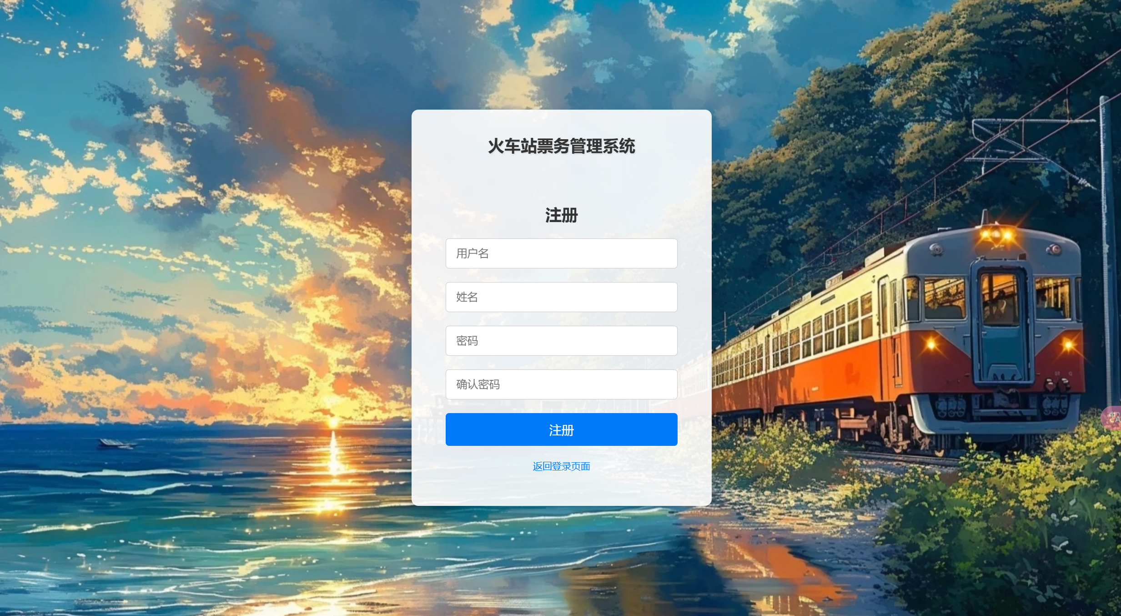

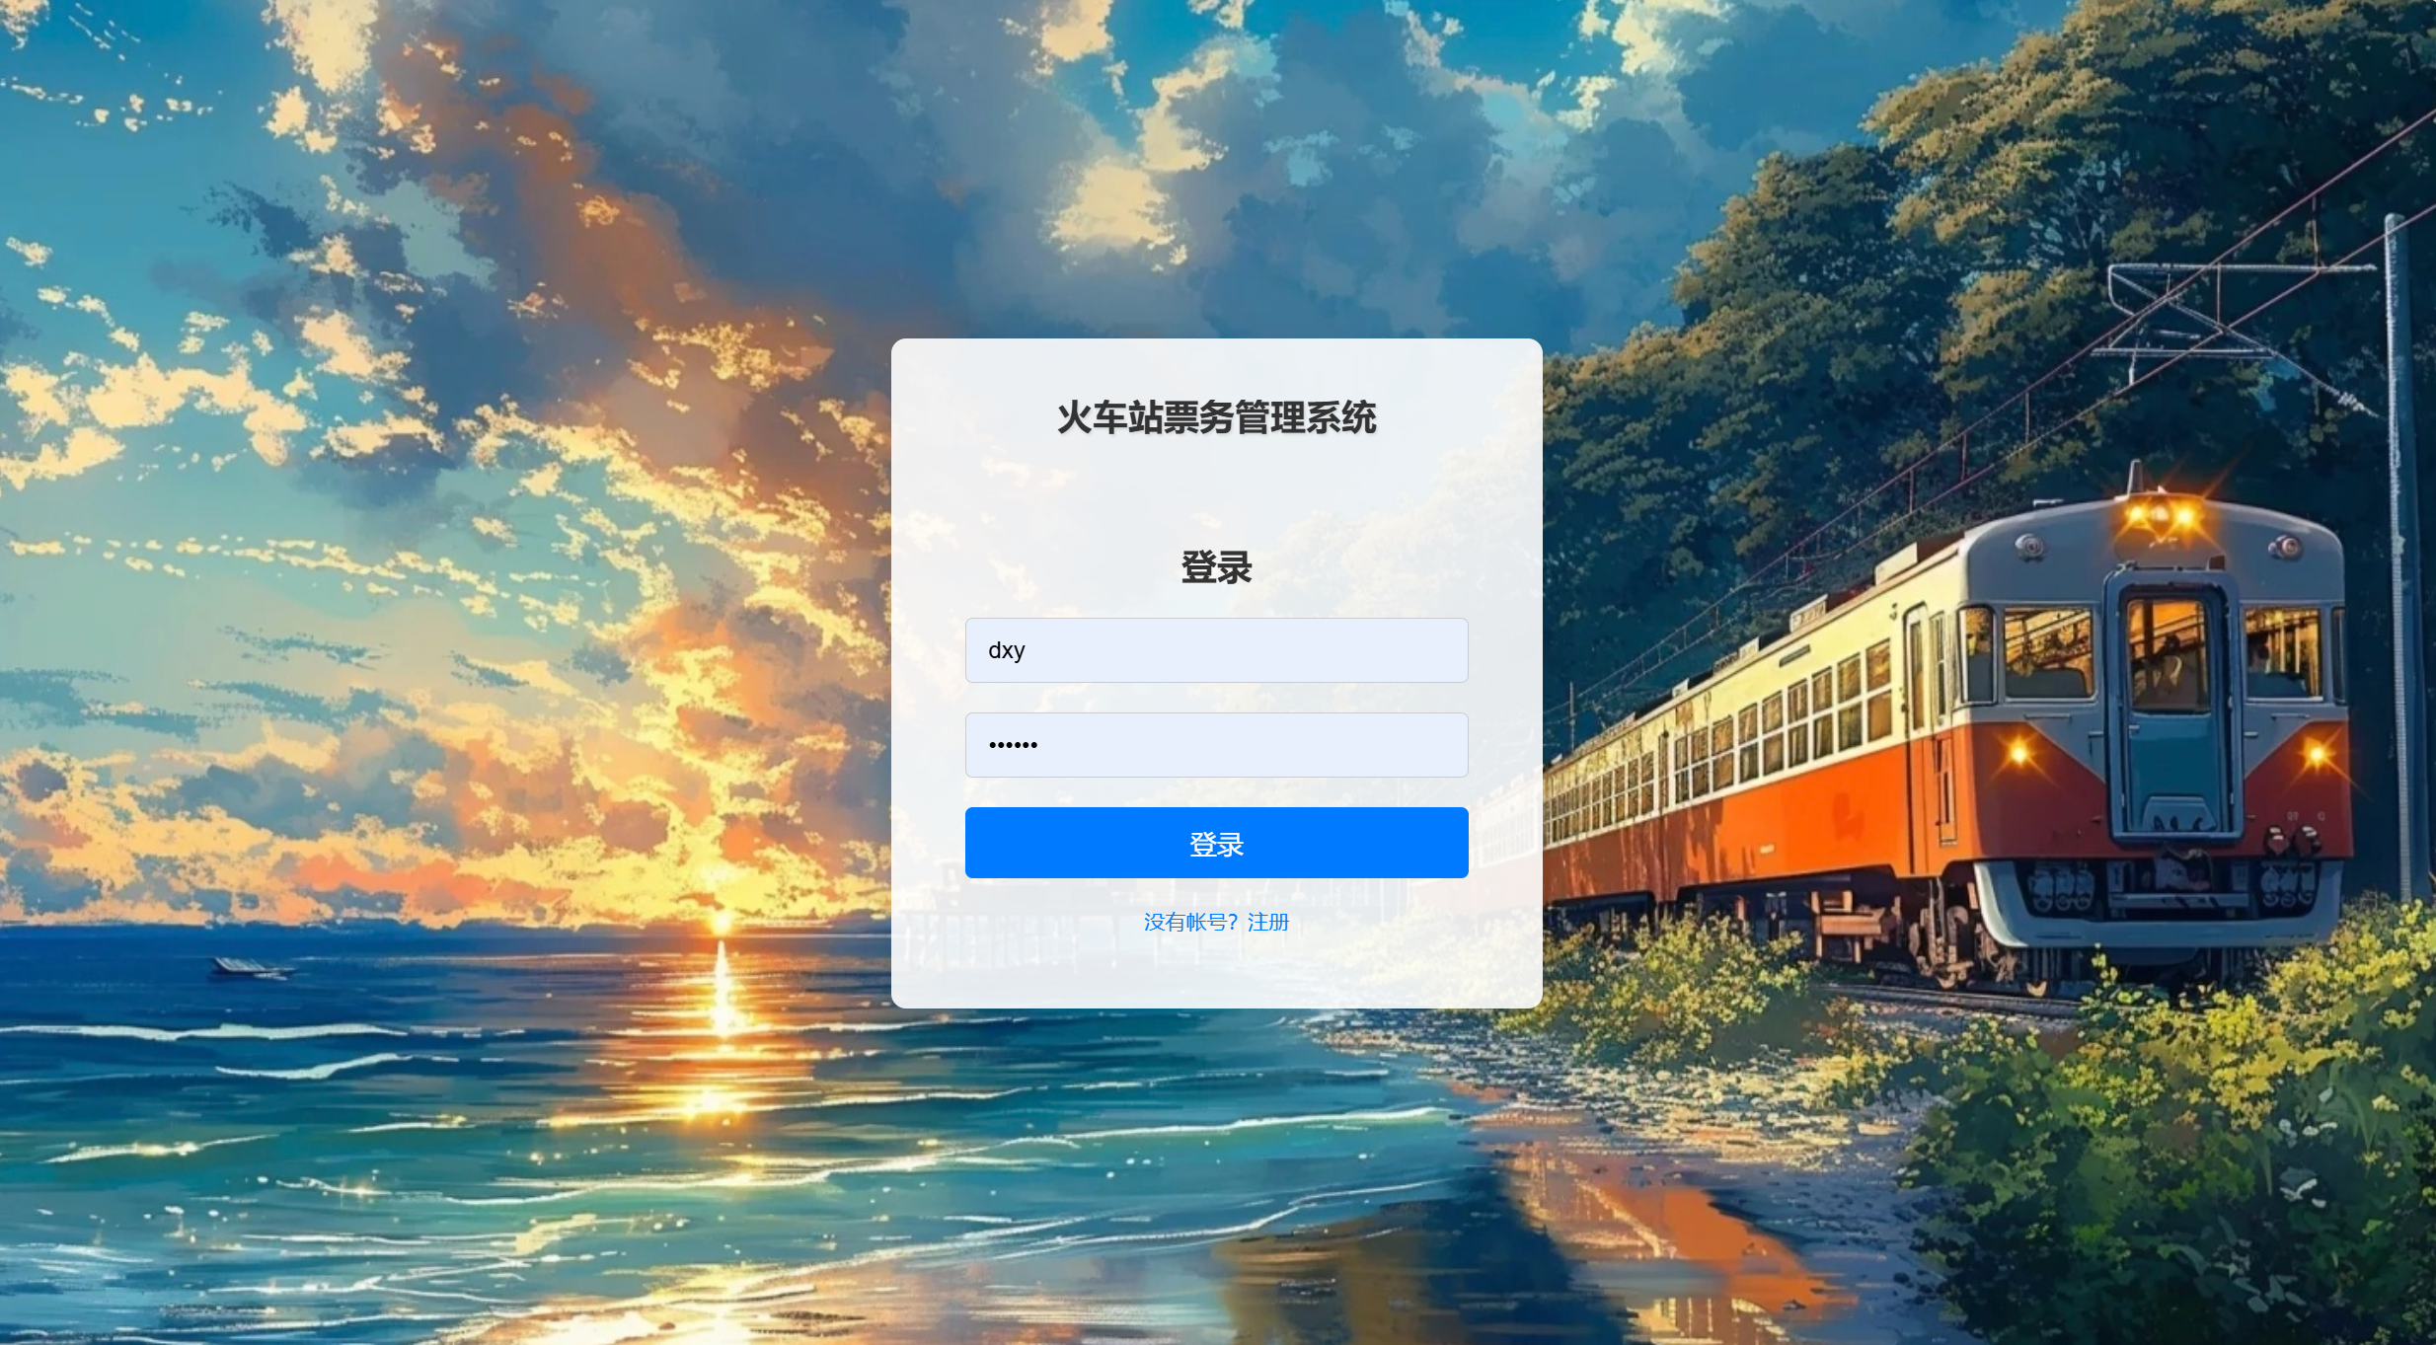

2.欢迎页面：

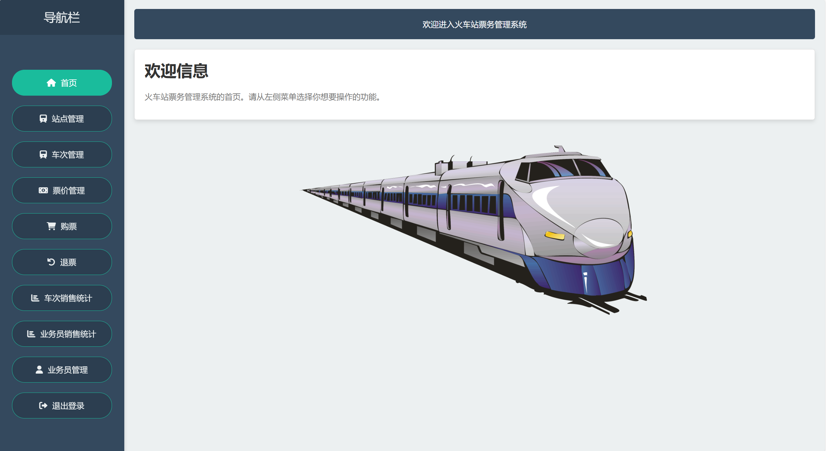

3.站点管理页面：

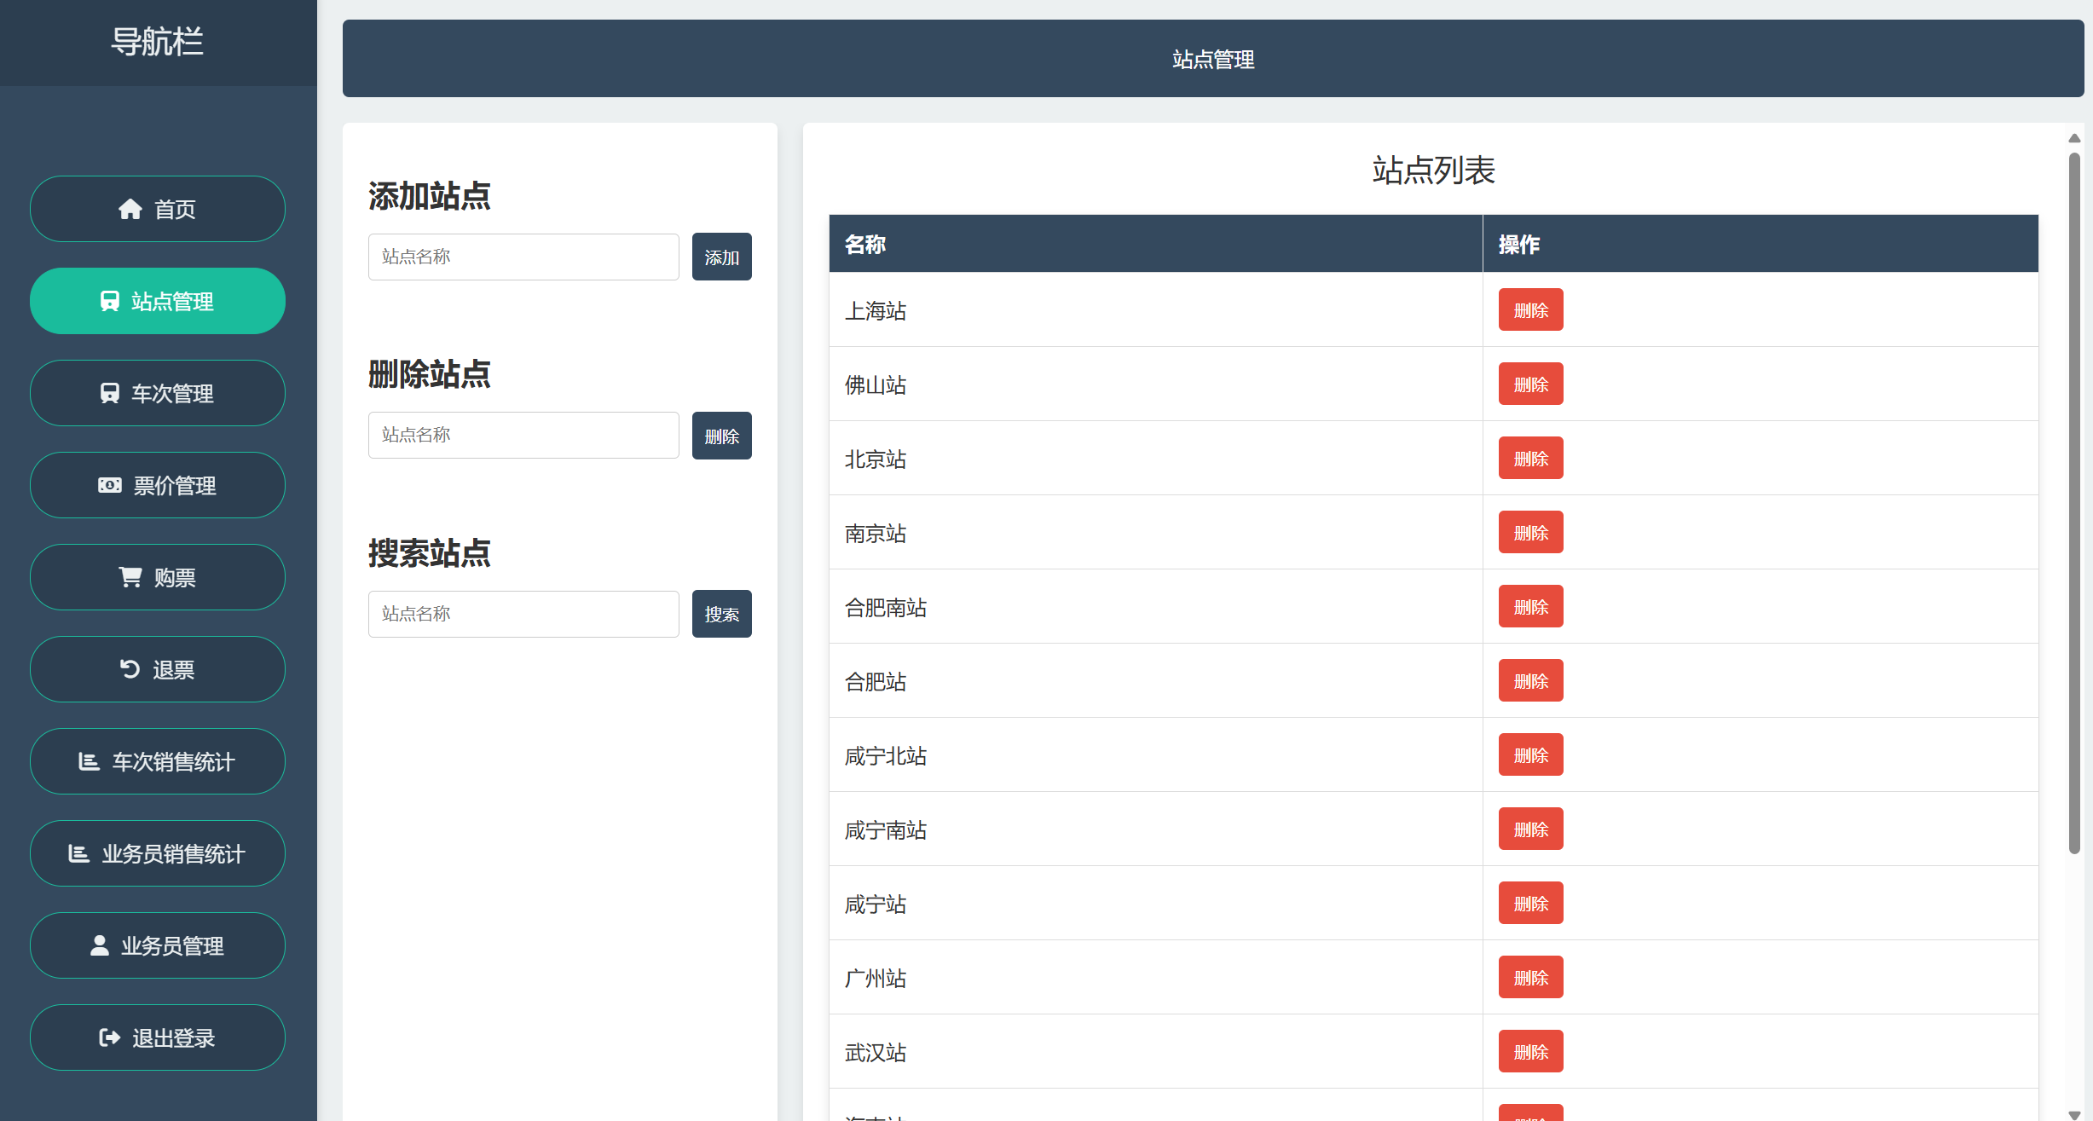

4.车次管理页面：

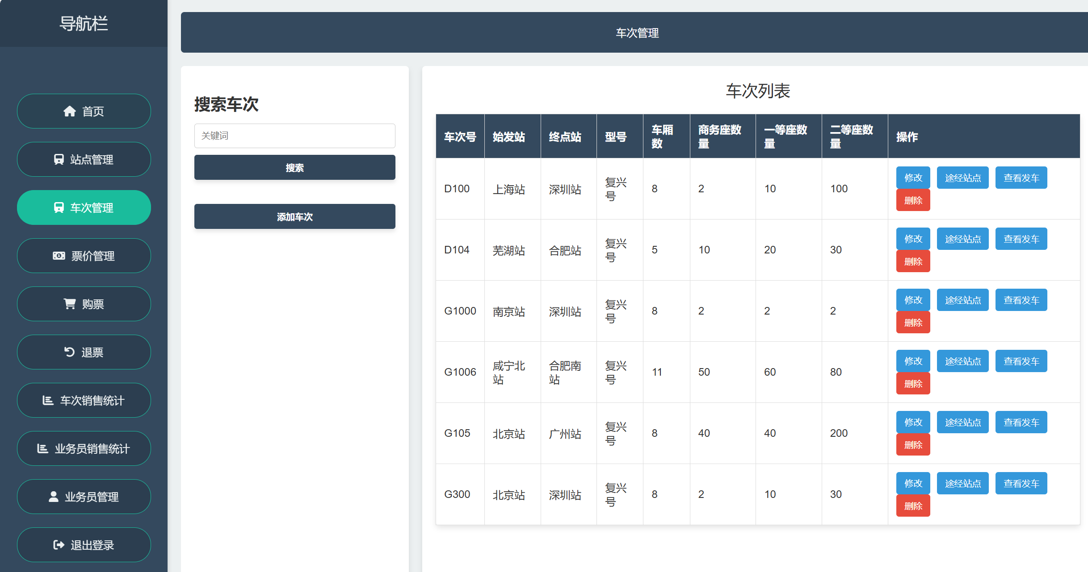

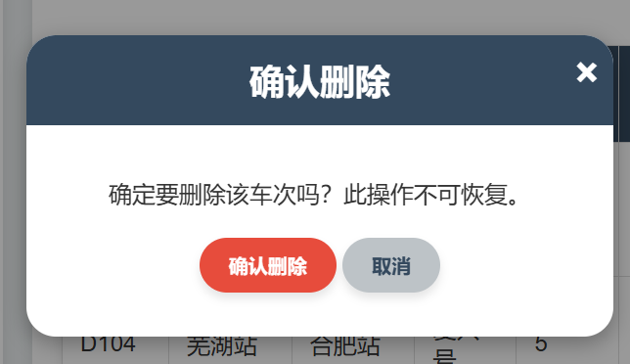 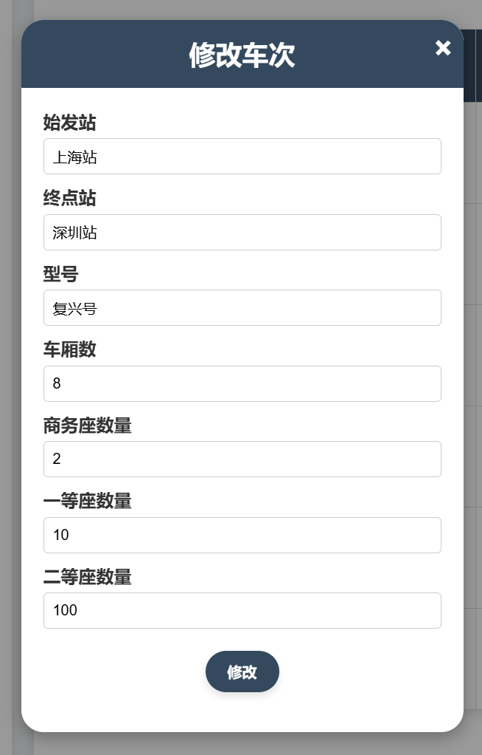

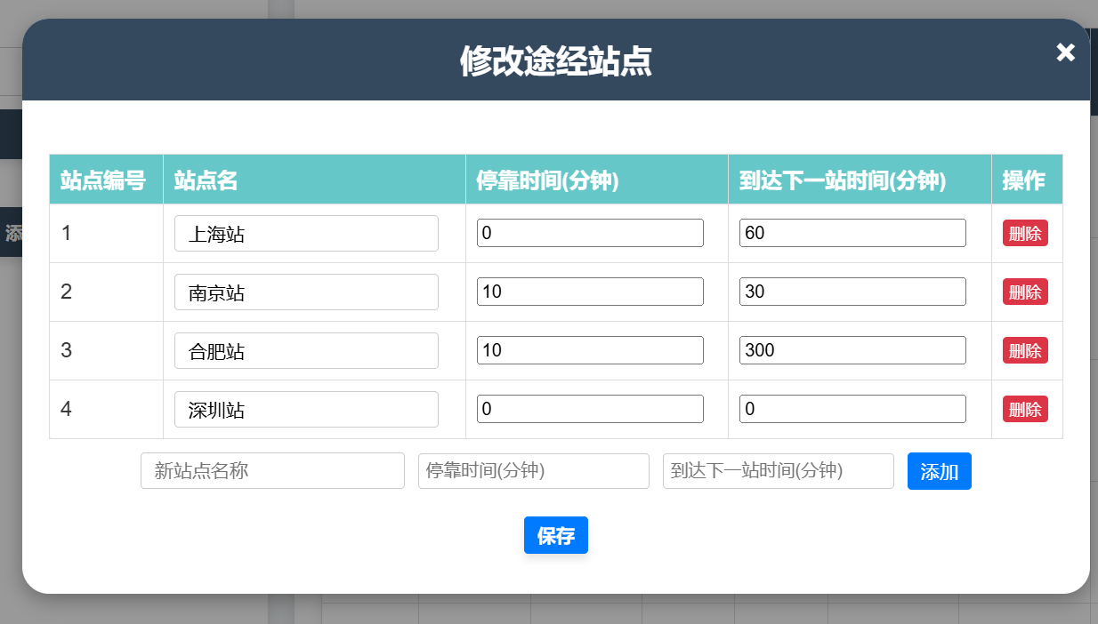

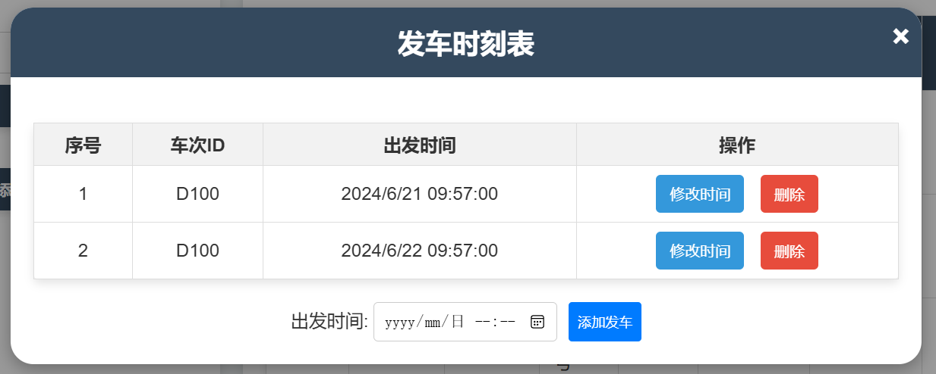

5.票价管理页面：

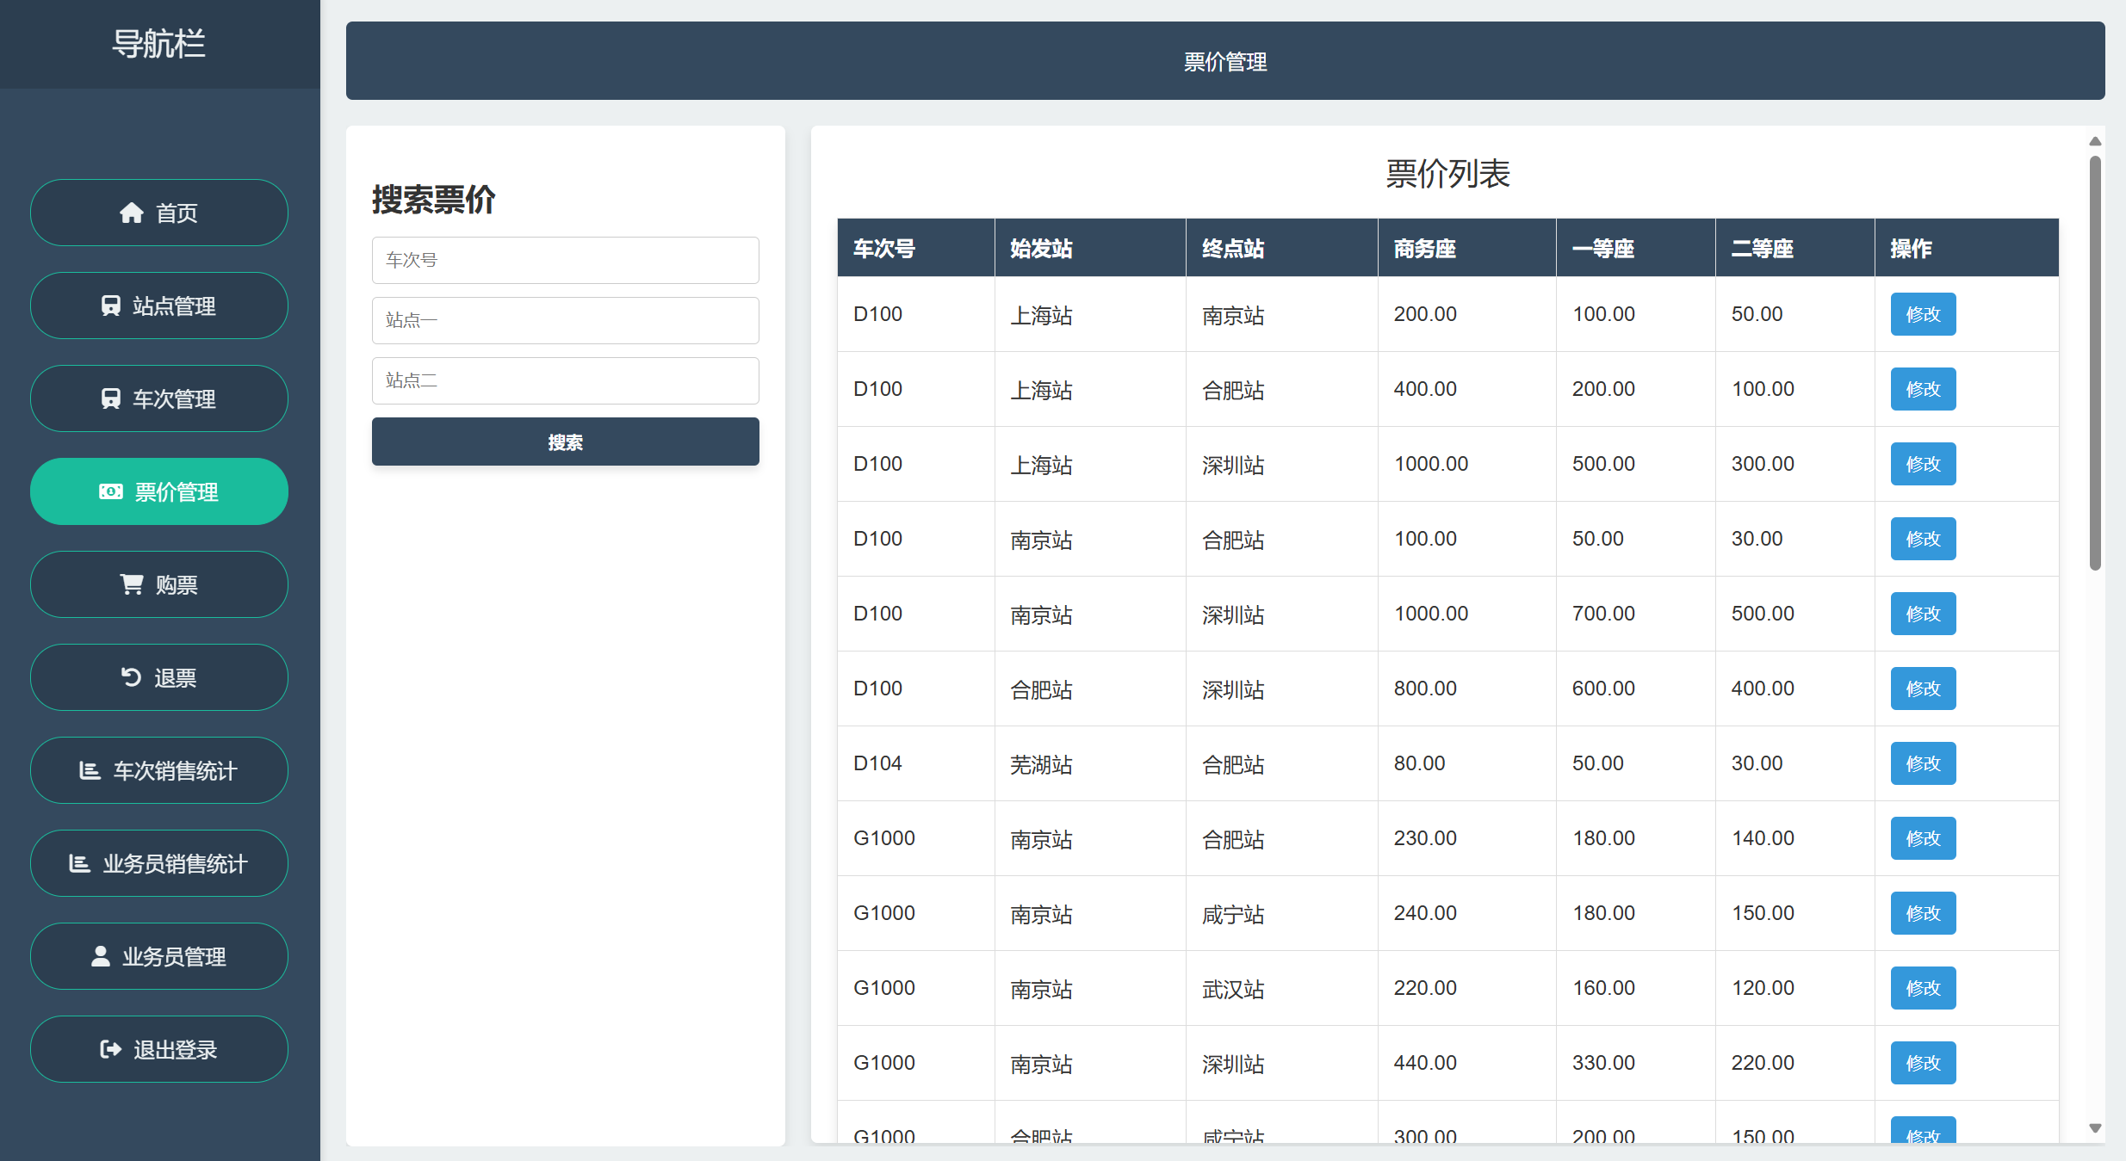

6.购票页面：

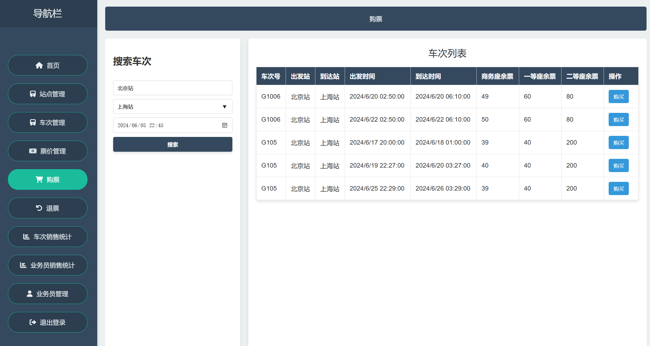

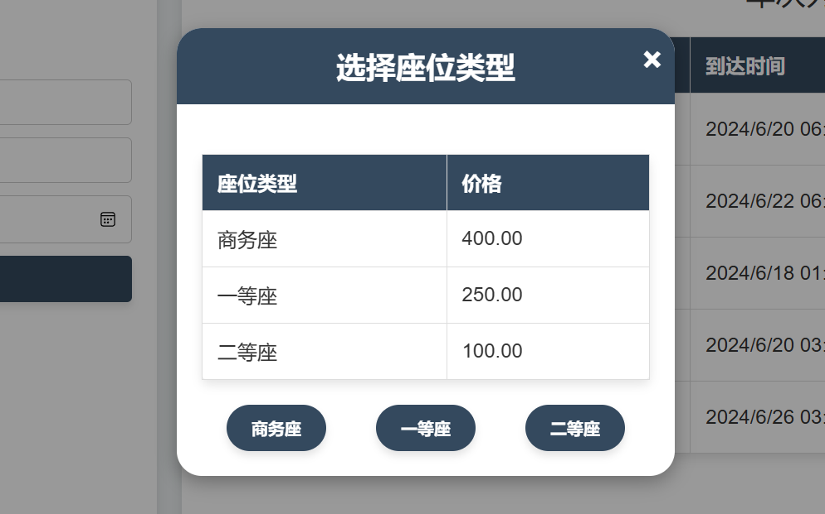 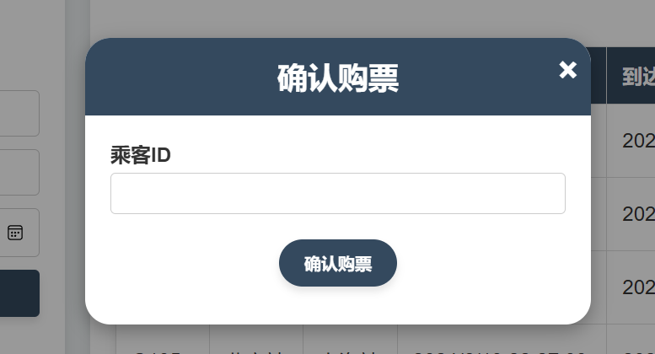

7.退票页面：

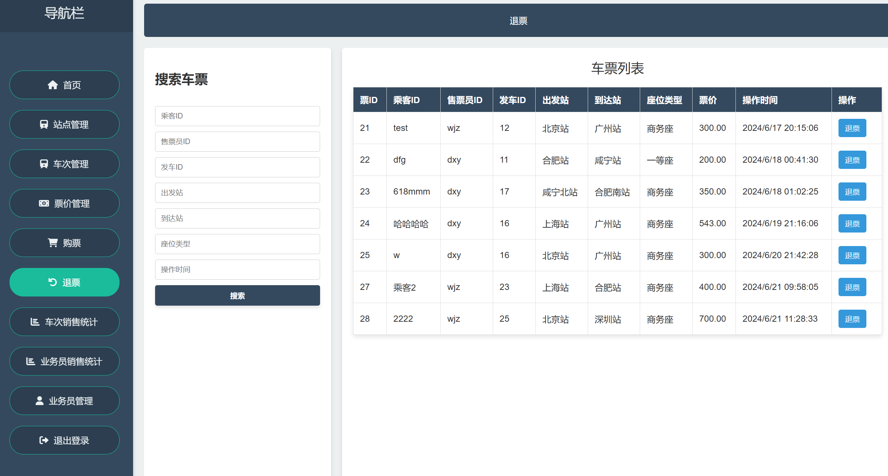

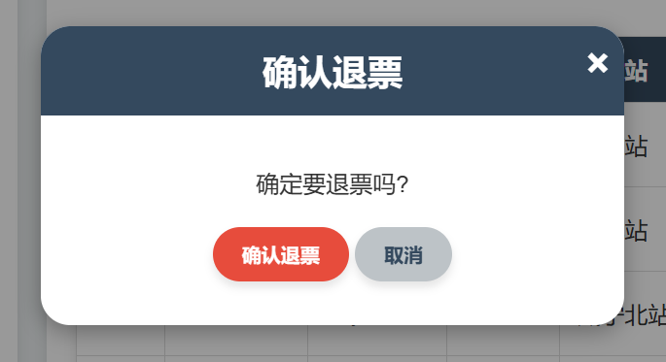

8.车次销售统计页面：

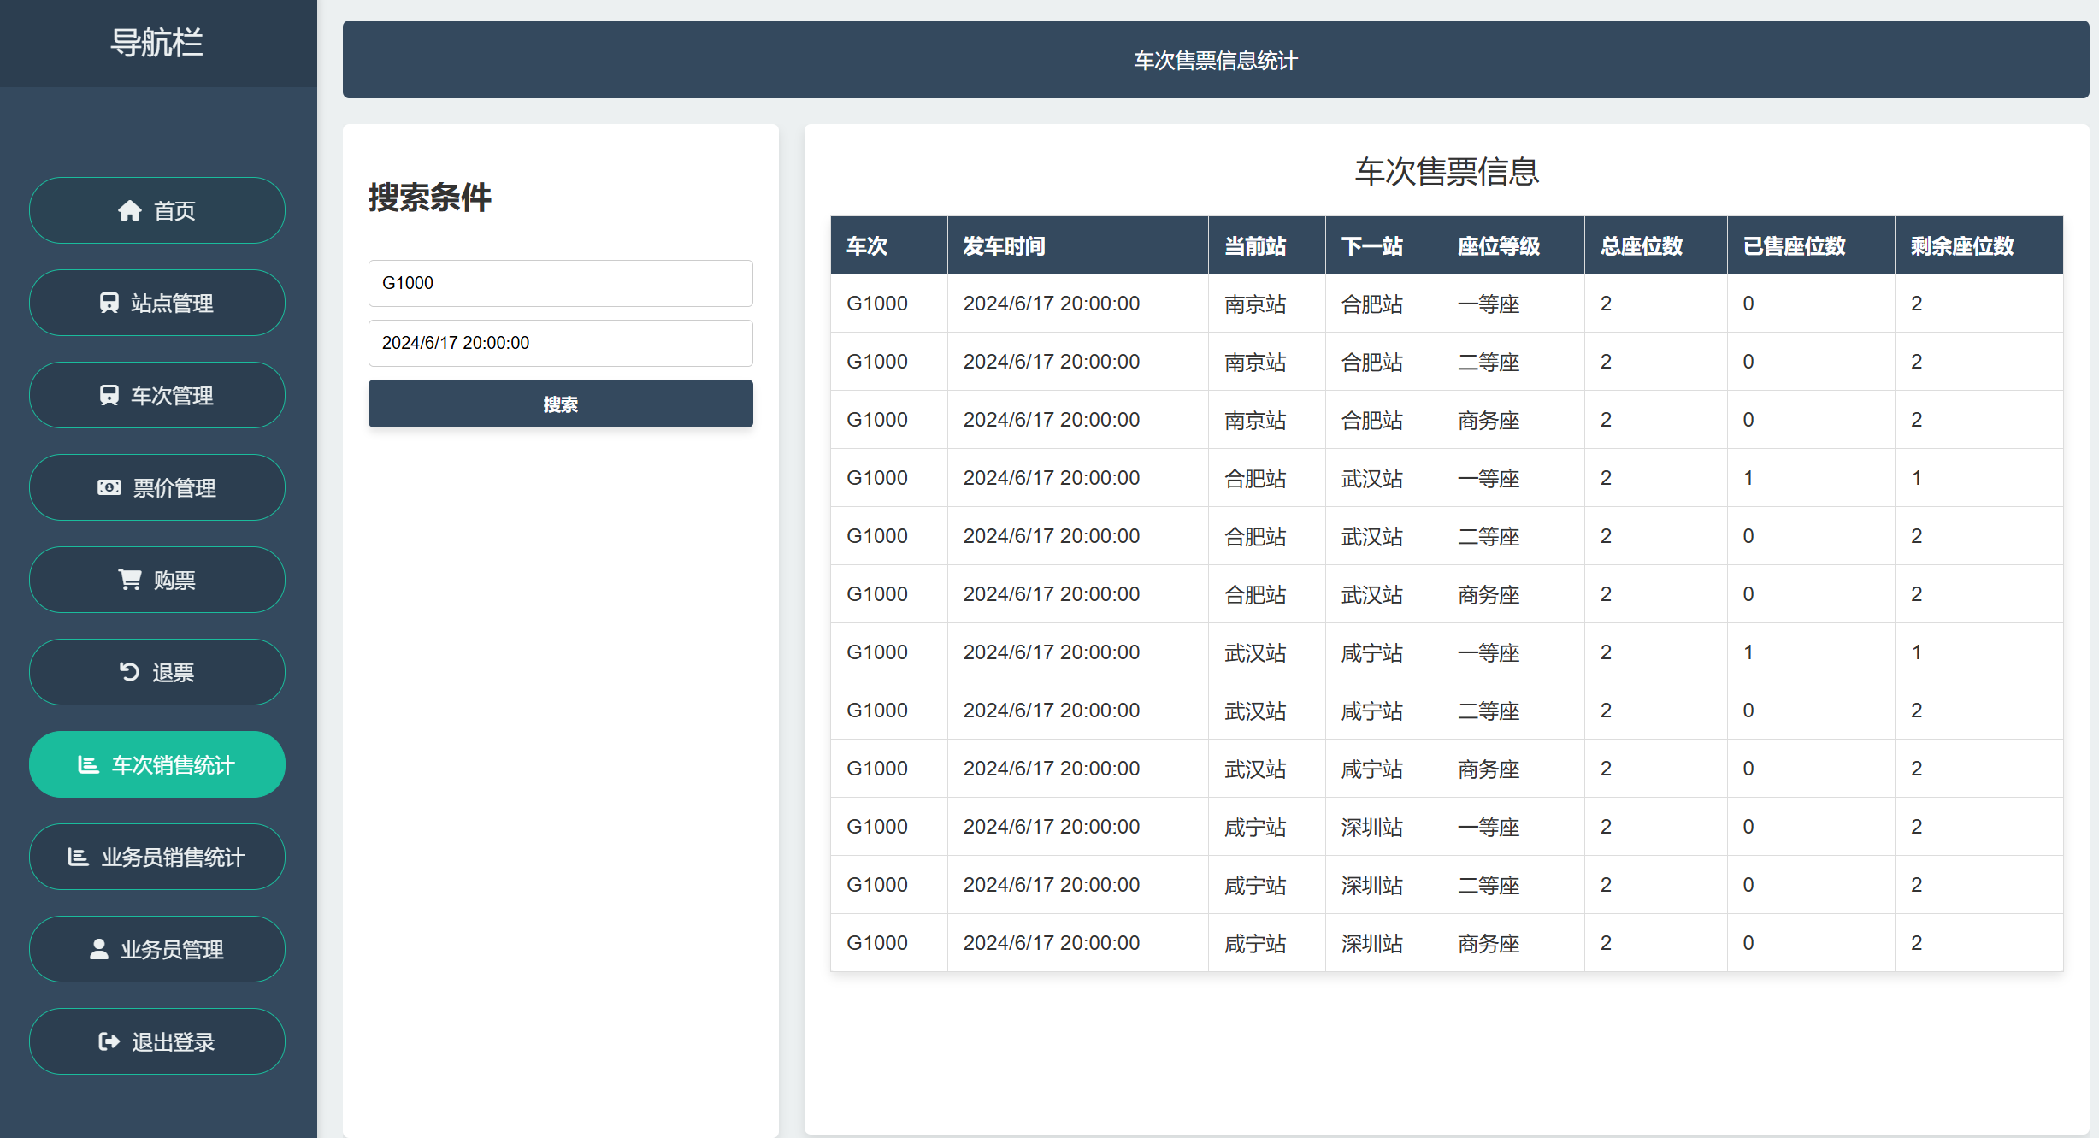

8.业务员销售统计页面：

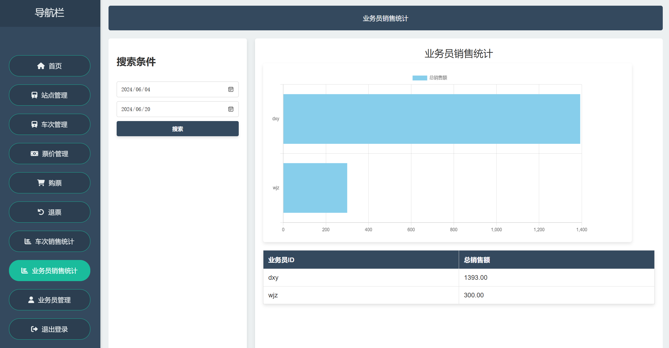

10.业务员管理页面：

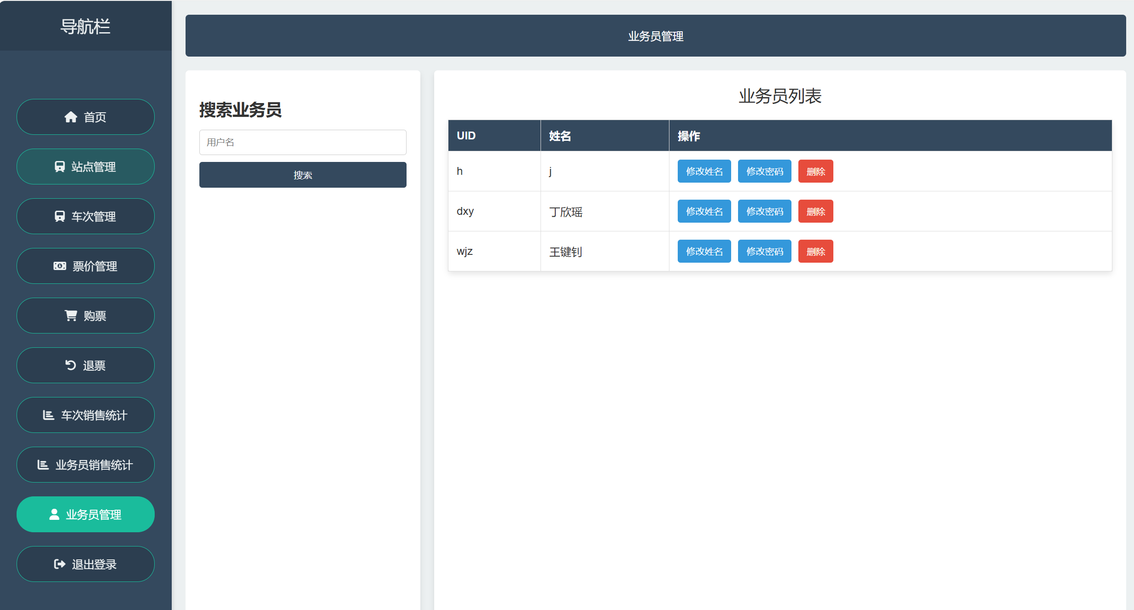

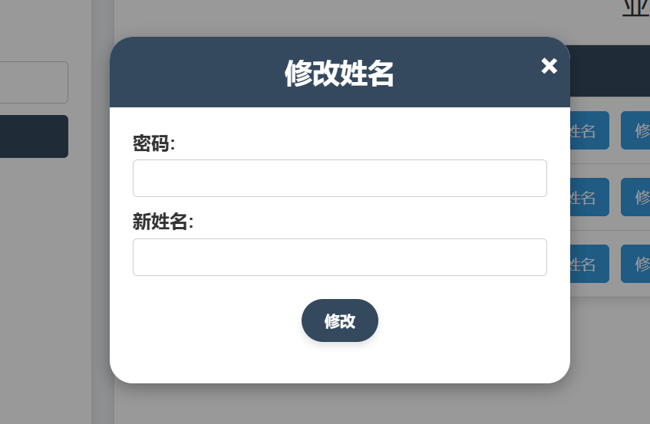

# 总结与展望

## 项目总结

在本次火车站票务管理系统的开发过程中，我们从需求分析、概念模型设计、逻辑模型设计、对象模型设计、后端实现和前端实现等多个方面，全面而系统地完成了项目的各项任务。

首先，在需求分析阶段，我们详细分析了系统的功能需求和非功能需求，确保系统设计符合用户的实际需求。通过E-R模型的构建和关系模型的设计，我们明确了系统的主要实体及其关系，为后续的数据库设计打下了坚实的基础 。

在数据库设计方面，我们设计了完善的表结构、视图、触发器和存储过程，确保数据的完整性和一致性。通过对数据库操作的优化，提升了系统的性能和稳定性。特别是我们通过存储过程实现了复杂的业务逻辑，使得系统在处理票务销售、统计等方面更加高效和便捷 。

在后端实现中，我们选用了Flask框架，并结合PyMySQL和JSON等技术，构建了高效的数据驱动Web应用。通过合理的路由设计和数据交换机制，实现了前后端的无缝连接。会话管理和错误处理机制的引入，进一步提高了系统的可靠性和用户体验 。

前端实现方面，我们注重用户界面的设计与优化，采用现代化的前端技术，确保系统界面简洁、美观且易于操作。通过AJAX技术，实现了前后端的数据异步交互，提升了用户操作的流畅性。

## 不足之处

**票价管理页面**：

1.历史记录：系统可考虑记录票价修改历史，便于后续审计和分析

2.批量操作：可考虑添加批量修改票价的功能，以便于管理多个车次或路线的票价

3.导出功能：系统可考虑提供导出票价列表的功能，支持常见的文件格式（如CSV、Excel）

**购票页面**：

1.购票限制：系统可能需要实施购票数量限制，防止一次性购买过多车票

2.订单生成：购票成功后，系统应生成订单并提供订单号给用户

3.支付集成：虽然页面中未显示，但系统可能需要集成支付功能

**退票页面**：

1.系统可考虑验证退票操作的合法性（如检查退票时限）

2.系统可考虑确保只有有效的、未使用的车票可以退票

3.系统可考虑显示退票规则，包括可退票时间、退票手续费等信息

4.退款处理：虽然页面中未显示，但系统应处理退款事宜，可能需要集成支付系统

5.退票记录：系统应考虑记录所有退票操作，包括操作时间、操作人等信息

6.统计功能：系统可考虑提供退票统计功能，如退票率、退票原因分析等

7.批量操作：系统可考虑提供批量退票功能，以便于处理特殊情况（如列车取消）

**业务员管理页面**：

1.密码应符合安全要求（如长度、复杂度等）

2.操作日志：系统应记录所有对业务员信息的修改和删除操作，包括操作时间、操作人等

3.批量操作：系统可考虑提供批量导入或导出业务员信息的功能

4.业务员详情：系统可考虑提供查看业务员详细信息的功能，如入职时间、业绩统计等

5.密码重置：系统可考虑提供密码重置功能，用于处理业务员忘记密码的情况

**售票信息页面**：

1.数据展示灵活性：系统应考虑能按不同的座位等级分别显示售票信息

2.数据导出功能：系统可考虑提供数据导出功能，支持常见的文件格式（如CSV、Excel）

3.图画展示：系统可考虑添加图功能，直观展示售票情况（如饼图显示已售和剩余座位比例）

4.系统可考虑提供简单的数据分析功能，如售票率、热门车次等

**业务员销售统计页面**：  
1.系统可考虑包括销售车票数量、平均销售额等统计数据。

2. 数据导出：系统考虑提供导出功能，允许用户将销售统计数据导出为常见格式（如CSV、Excel）以便进一步分析。

**可移植性**：

1.系统应采用响应式设计，能够自适应不同尺寸的屏幕，包括台式机、笔记本、平板和智能手机。

2.系统应提供针对移动设备优化的界面版本，确保在小屏幕设备上也能获得良好的用户体验。

# 参考文献

[1]. 王珊.《数据库系统概论(第五版)》. 高等教育出版社 2014年9月.